**TRƯỜNG ĐẠI HỌC CÔNG NGHIỆP HÀ NỘI**

**KHOA CÔNG NGHỆ THÔNG TIN**

---------------------------------------



**BÁO CÁO ĐỒ ÁN TỐT NGHIỆP**

***ĐỀ TÀI***

**XÂY DỰNG WEBSITE GIỚI THIỆU TIN TỨC VÀ MUA BÁN GIÀY CỦA DOAN-STORE**

|  |  |
| --- | --- |
|  |  |
| Sinh viên: | Đào Công Đoàn |
| Lớp: | 2020DHKTPM04 Khóa: 15 |
| GVHD: | TS Lê Thị Anh |
|  |  |
|  |  |

Hà Nội, 2024

**MỤC LỤC**

LỜI CẢM ƠN v

DANH MỤC HÌNH VẼ vi

DANH MỤC BẢNG BIỂU viii

DANH MỤC TỪ VIẾT TẮT x

MỞ ĐẦU 1

1. Tên đề tài 1

2. Lý do chọn đề tài 1

3. Mục tiêu của đề tài 1

4. Đối tượng và phạm vi 1

5. Kết quả dự kiến đạt được: 2

6. Cấu trúc của báo cáo: 3

Chương 1. Tổng quan 4

1.1 . Khảo sát 4

1.2 . Giới thiệu về HTML và PHP 4

1.2.1 HTML 4

1.2.2 Khái niệm PHP 5

1.2.3 Tại sao nên dùng PHP 5

1.2.4 Hoạt động của PHP 6

1.2.5 Giới thiệu MYSQL( cơ sở dữ liệu) 7

1.2.6 Các ưu điểm của MySQL 8

1.3 Giới thiệu về Laravel 8

1.3.1 Laravel là gì ? 8

1.3.2 Tại sao nên sử dụng Laravel 9

1.3.3 Các thành phần cần có của Laravel FrameWork 10

1.3.4 Laravel hoạt động như thế nào ? 11

1.3.5 Ưu nhược điểm của Laravel 13

1.4 Kết luận chương 1 14

Chương 2. PHÂN TÍCH VÀ THIẾT KẾ HỆ THỐNG 15

2.1 Phân tích các yêu cầu của website 15

2.1.1 Yêu cầu giao diện của website 15

2.1.2 Phân tích các chức năng của hệ thống 15

2.2 Xây dựng biểu đồ usecase 16

2.2.1 Biểu đồ usecase tổng quát 16

2.2.2 Đặc tả các usecase 18

2.2.3 Biểu đồ trình tự 30

2.2.4 Biểu đồ hoạt động 39

2.2.5 Biểu đồ thực thể liên kết 44

2.2.6 Các bảng trong cơ sở dữ liệu 45

2.3 Thiết kế, xây dựng một website với các chức năng hoàn chỉnh 47

2.3.1 Chức năng đăng nhập 47

2.3.2 Chức năng đăng kí 47

2.3.3 Chức năng tìm kiếm 47

2.3.4 Chức năng giỏ hàng 47

2.3.5 Chức năng đặt hàng 47

2.3.6 Chức năng xem thông tin sản phẩm 47

2.4 Kết luận chương 2 48

Chương 3. CHƯƠNG TRÌNH VÀ KIỂM THỬ 49

3.1 Các hình ảnh của website 49

3.1.1 Giao diện trang chủ 49

3.1.2 Giao diện đăng nhập 49

3.1.3 Giao diện đăng kí 50

3.1.4 Giao diện giỏ hàng 50

3.1.5 Giao diện chi tiết sản phẩm 51

3.1.6 Giao diện quản lý sản phẩm 51

3.1.7 Giao diện quản lý danh mục 52

3.1.8 Quản lý đơn hàng 52

3.1.9 Sản phẩm yêu thích 53

3.1.10 Thêm danh mục 53

3.1.11 Thêm sản phẩm 54

3.1.12 Thống kê 55

3.1.13 Danh sách đơn hàng 55

3.1.14 Thanh toán 56

3.2 Kiểm thử phần mềm 57

3.2.1 Tìm hiểu về phần mềm selenium IDE 57

3.2.2 Lên kịch bản kiểm thử 60

3.2.3 Kiểm thử chức năng của hệ thống 71

3.2.4 Kết quả kiểm thử 73

3.3 Kết luận chương 3 74

KẾT LUẬN VÀ KIẾN NGHỊ 75

PHỤ LỤC 77

# LỜI CẢM ƠN

Sau 4 năm học tập và rèn luyện tại Trường Đại học Công Nghiệp Hà Nội, đồ án tốt nghiệp này là một dấu ấn quan trọng đánh dấu việc em - một sinh viên đã hoàn thành nhiệm vụ của mình trên ghế giảng đường Đại học. Đầu tiên, với tình cảm sâu sắc, chân thành, cho phép em được bày tỏ lòng biết ơn sâu sắc đến Gia đình, các anh chị, bạn bè đã luôn động viên, khích lệ, tạo điều kiện giúp đỡ em trong suốt quá trình học tập và nghiên cứu đề tài.

Em cũng xin gửi tới các thầy các cô khoa Công Nghệ Thông Tin Trường Đại học Công Nghiệp Hà Nội lời chào trân trọng, lời chúc sức khỏe và lời cảm ơn sâu sắc. Với sự quan tâm, dạy dỗ, chỉ bảo tận tình chu đáo của thầy cô, đến nay em đã có thể hoàn thành đồ án tốt nghiệp, đề tài: “**Xây dựng website giới thiệu tin tức và mua bán giày của Doan-Store**”.

Đặc biệt em xin gửi lời cảm ơn chân thành đến cô TS. Lê Thị Anh người đã tận tình giúp và hướng dẫn em hoàn thành đề tài đồ án.

Đồng thời, em xin bày tỏ lòng biết ơn đến lãnh đạo Trường Đại học Công Nghiệp Hà Nội, các Khoa, Phòng ban chức năng đã tạo điều kiện cho em được học tập tại nơi mà em yêu thích, cho em bước vào đời sống thực tế và áp dụng những kiến thức em đã học tại trường và môi trường làm việc mới của em. Qua quá trình học tập em đã tích lũy được rất nhiều kiến thức để chuẩn bị cho công việc sau này cũng như để phát triển thêm bản thân.

Trong quá trình hoàn thành đồ án tốt nghiệp không thể tránh khỏi thiếu sót, kính mong có sự góp ý từ thầy cô.

*Em xin chân thành cảm ơn!*

Đào Công Đoàn

# DANH MỤC HÌNH VẼ

Hình 1. 1. Sơ đồ hoạt động 7

Hình 1. 2. Trang chủ Laravel FrameWork 9

Hình 1. 3. Hoạt động của Laravel FrameWork 12

Hình 2. 1. Các tác nhân 15

Hình 2. 2. Sơ đồ usecase tổng quát 16

Hình 2. 3. Sơ đồ usecase phân dã cho member 16

Hình 2. 4. Sơ đồ usecase phân dã cho Customer 17

Hình 2. 5. Sơ đồ usecase phân dã cho admin 17

Hình 2. 6. Usecase Đăng kí 18

Hình 2. 7. Usecase đăng nhập 19

Hình 2. 8. Usecase Quản Lý Giỏ Hàng 21

Hình 2. 9. Xem danh mục 22

Hình 2. 10. Usecase Quản lý danh mục 23

Hình 2. 11. Usecase quản lý sản phẩm 24

Hình 2. 12. Usecase tìm kiếm 25

Hình 2. 13. Usecase sản phẩm yêu thích 26

Hình 2. 14. Usecase Thanh Toán 27

Hình 2. 15. Usecase Quản Lý Bài Viết 28

Hình 2. 16. Usecase Thống kê 29

Hình 2. 17. Biểu đồ trình tự Đăng kí 30

Hình 2. 18. Biểu đồ trình tự Đăng nhập 30

Hình 2. 19. Biểu đồ trình tự Quản lý giỏ hàng 31

Hình 2. 20. Biểu đồ trình tự Xem danh mục 32

Hình 2. 21. Biểu đồ trình tự Quản lý danh mục 33

Hình 2. 22. Biểu đồ trình tự Quản lý sản phẩm 34

Hình 2. 23. Biểu đồ trình tự Tìm kiếm 35

Hình 2. 24. Biểu đồ trình tự Sản phẩm yêu thích 35

Hình 2. 25. Biểu đồ trình tự Thanh Toán 36

Hình 2. 26. Biểu đồ trình tự Quản lý bài viết 37

Hình 2. 27. Biểu đồ trình tự Thống kê 38

Hình 2. 28. Biểu đồ hoạt động đăng nhập 39

Hình 2. 29. Biểu đồ trình tự Đặt hàng 40

Hình 2. 30. Biểu đồ hoạt động Xem thông tin sản phẩm 41

Hình 2. 31. Biểu đồ hoạt động Thêm vào giỏ hàng 42

Hình 2. 32. Biểu đồ hoạt động Xoá sản phẩm 43

Hình 2. 33. Biểu đồ thực thể liên kết 44

Hình 3. 1. Giao diện trang chủ 49

Hình 3. 2. Giao diện Đăng nhập 49

Hình 3. 3. Giao diện Đăng kí 50

Hình 3. 4. Giao diện Giỏ hàng 50

Hình 3. 5. Giao diện Chi tiết sản phẩm 51

Hình 3. 6. Giao diện Quản lý sản phẩm 51

Hình 3. 7. Giao diện Quản lý danh mục 52

Hình 3. 8. Giao diện Quản lý đơn hàng 52

Hình 3. 9. Giao diện Sản phẩm yêu thích 53

Hình 3. 10. Giao diện Thêm danh mục 53

Hình 3. 11. Giao diện Thêm sản phẩm 54

Hình 3. 12. Giao diện Thống kê 55

Hình 3. 13. Giao diện Danh sách đơn hàng 55

Hình 3. 14. Giao diện Thanh toán 56

# DANH MỤC BẢNG BIỂU

Bảng 2. 1. Bảng đặc tả usecase Đăng kí 18

Bảng 2. 2. Bảng đặc tả usecase Đăng nhập 19

Bảng 2. 3. Bảng đặc tả usecase Quản lý giỏ hàng 21

Bảng 2. 4. Bảng đặc tả usecase Xem danh mục 22

Bảng 2. 5. Bảng đặc tả usecase Quản lý danh mục 23

Bảng 2. 6. Bảng đặc tả usecase Quản lý sản phẩm 24

Bảng 2. 7. Bảng đặc tả usecase Quản lý sản phẩm 25

Bảng 2. 8. Bảng đặc tả usecase Quản lý sản phẩm 26

Bảng 2. 9. Bảng đặc tả usecase Thanh Toán 27

Bảng 2. 10. Bảng đặc tả usecase Quản lý bài viết 28

Bảng 2. 11. Bảng đặc tả usecase Quản lý thống kê 29

Bảng 2. 12. Bảng User 45

Bảng 2. 13. Bảng product 45

Bảng 2. 14. Bảng Categories 46

Bảng 2. 15. Bảng Order 46

Bảng 2. 16. Bảng Article 46

Bảng 3. 1. Kiểm thử chức năng đăng nhập 60

Bảng 3. 2. Kiểm thử chức năng Đăng kí 62

Bảng 3. 3. Kiểm thử chức năng chi tiết sản phẩm 65

Bảng 3. 4. Chức năng Đặt hàng 67

Bảng 3. 5. Chức năng Thanh toán 69

Bảng 3. 6. Kiểm thử chức năng phía khách hàng 71

Bảng 3. 7. Kiểm thử chức năng phía người quản trị 73

Bảng Phụ Lục 1. 1. Kế hoạch phỏng vấn 77

Bảng Phụ Lục 1. 2. Phiếu phỏng vấn 79

Bảng Phụ Lục 1. 3. Phiếu điều tra 81

# DANH MỤC TỪ VIẾT TẮT

|  |  |
| --- | --- |
| Từ viết tắt | Tên Đầy Đủ |
| UC | Use Case |
| CSDL | Cơ sở dữ liệu |
|  |  |
|  |  |
|  |  |
|  |  |

# MỞ ĐẦU

## 1. Tên đề tài

Đề tài: “**Xây dựng website giới thiệu tin tức và mua bán giày của Doan-Store**”.

## 2. Lý do chọn đề tài

Ngày nay , việc tích hợp bán hàng trên một website là điều rất cần thiết trong kinh doanh, kể cả với khách hàng hoặc chủ doanh nghiệp. Web bán hàng có tích hợp thanh toán online cũng như các lĩnh vực khác trong kinh doanh bao gồm:

* Hỗ trợ việc tìm kiếm và tra cứu sản phẩm qua mạng: Việc các hãng giày ngày càng mang đến nhiều mẫu mã đa dạng, đáp ứng được nhu cầu lựa chọn và tìm tòi sản phẩm của người tiêu dùng. Bạn có thể dễ dàng tìm kiếm và tra cứu thông tin về các sản phẩm mà bạn yêu thích.
* Hiện đại hoá ngành bán lẻ các sản phẩm may mặc ( giày dép): Việc xây dựng một trang web không chỉ cải thiện trải nghiệm của khách hàng mà còn hiện đại hoá hoạt động kinh doanh của mình, tạo sự tin cậy và thu hút khách hàng mới.
* Tính ứng dụng và thực tiễn: Đề tài này có tính ứng dụng cao và gần gũi với thực tế. Việc xây dựng một website bán giày không chỉ là một dự án thực hành mà còn là một cơ hội để áp dụng kiến thức lý thuyết vào thực tế công việc

## 4. Đối tượng và phạm vi

Đối tượng:

Khách hàng của website : Bao gồm người mua hàng, người muốn tìm kiếm thông tin về các sản phẩm của cửa hàng Doan-Store

Quản lý: Người dùng hoạt động như quản lý website, truy cập thông qua tài khoản admin nhằm quản lý, cập nhật thông tin và hỗ trợ mua bán qua website

Phạm vi:

Website dành cho khách hàng: Trang web được thiết kế và phát triển để đáp ứng nhu cầu của khách hàng khi họ truy cập vào trang web của Doan-Store. Nó cung cấp chi tiết về sản phẩm và các thông tin liên quan.

Giao diện quản trị: Một giao diện quản trị sẽ được tạo ra để quản lý và cập nhật nội dung trang web. Điều này cho phép admin cập nhật thông tin sản phẩm , cập nhật bài viết và các thông tin liên quan.

## 3. Mục tiêu của đề tài

Đề tài: “**Xây dựng website giới thiệu tin tức và mua bán giày của Doan-Store**” đáp ứng được những mục tiêu:

- Tối ưu hoá trải nghiệm người dùng: Tạo ra một giao diện trực quan và dễ sử dụng giúp người dùng dễ dàng tìm kiếm thông tin về các sản phẩm của cửa hàng Doan-Store

- Cung cấp thông tin chính xác và toàn diện: Xác định và cập nhật thông tin chi tiết về các sản phẩm giày dép: thông tin về giá cả, mô tả, các size …

- Kiểm soát an toàn thông tin: Bảo đảm an toàn và bảo mật thông tin cá nhân của người dùng và thông tin liên quan đến bảo mật dữ liệu cũng như các nguồn sản phẩm.

## 5. Kết quả dự kiến đạt được:

Xây dựng một website giới thiệu thông tin và bán giày dép cho cửa hàng Doan-Store với đầy đủ các chức năng cụ thể như:

- Đăng nhập

- Đăng kí

- Xem giỏ hàng

- Quản lý giỏ hàng

- Xem danh mục

- Quản lý danh mục

- Quản lý sản phẩm

- Tìm kiếm

- Sản phẩm yêu thích

## 6. Cấu trúc của báo cáo:

Trong báo cáo đồ án này, cấu trúc của đề tài được chia làm 3 chương:

- Chương 1: Tổng quan về công nghệ sử dụng trong dự án

- Chương 2: Phân tích và thiết kế hệ thống

- Chương 3: Chương trình và kiểm thử

# Tổng quan

## . Khảo sát

Hiện nay, những trang website thương mại điên tử kết hợp với ngành nghề bán hàng ngày càng phát triển rộng rãi để đáp ứng được nhu cầu của khách hàng trên cả nước. Chính vì thế, em có thể tham khảo được rất nhiều các chức năng để hình thành lên một website bán hàng cho cửa hàng giày Doan-Store. Bên cạnh đó, em cũng khảo sát nhân viên và chủ cửa hàng để rút ra được những chức năng cần thiết giúp tối ưu công việc kinh doanh cũng như tư vấn khách hàng trực tiếp. Dưới đây là kết luận sau khi phỏng vấn nhiều chủ cửa hàng và nhân viên:

* Xem sản phẩm
* Đặt hàng
* Thanh toán trực tuyến
* Quản lý sản phẩm
* Quản lý danh mục
* Quản lý bài viết
* Thống kê

( Phiếu khảo sát sẽ được đề xuất ở phần phụ lục )

## . Giới thiệu về HTML và PHP

### HTML

Trang Web là sự kết hợp giữa văn bản và các thẻ HTML. HTML là chữ viết tắt của HyperText Markup Language được hội đồng World Wide Web Consortium (W3C) quy định. Là một ngôn ngữ đánh dấu được thiết kế ra để tạo nên các trang web trên World Wide Web. Nó có thể được trợ giúp bởi các công nghệ như CSS và các ngôn ngữ kịch bản giống như JavaScript.

HTML sử dụng cách đánh dấu (markup) để chú thích cho các thành phần (phần tử HTML) như văn bản, hình ảnh ... các phần tử HTML tạo thành trang tài liệu hiển thị được trong các trình duyệ. Hơn nữa, các thẻ HTML có thể liên kết từ hoặc một cụm từ với các tài liệu khác trên Internet. Đa số các thẻ HTML có dạng thẻ đóng mở. Thẻ đóng dùng chung từ lệnh giống như thẻ mở, nhưng thêm dấu xiên phải (/). Ngôn ngữ HTML qui định cú pháp không phân biệt chữ hoa chữ thường. Ví dụ, có thể khai báo <html> hoặc <HTML>. Không có khoảng trắng trong định nghĩa thẻ.

### Khái niệm PHP

PHP viết tắt Hypertext Preprocessor là một ngôn ngữ lập trình kịch bản. “kịch bản” này rất đơn giản và nhanh, gọn, lẹ hiệu quả rất cao cũng như tính thân thiện của ngôn ngữ lập trình web PHP. PHP ngày nay cộng đồng rất lớn và đây là ngôn ngữ chuyên về web. Vì vậy khi nhắc đến web nhiều người sẽ nghỉ ngay đến PHP. Và một số thương hiệu lớn cũng như mạng xã hội facebook cũng sử dụng ngôn ngữ lập trình web PHP.Thực chất PHP là ngôn ngữ kịch bản nhúng trong HTML, nói một cách đơn giản đó là một trang HTML có nhúng mã PHP, PHP có thể được đặt rải rác trong HTML.

Hơn thế nữa, loại ngôn ngữ này còn khá dễ học và có thời gian xây dựng sản phẩm tương đối ngắn so với các ngôn ngữ khác. Vì thế, PHP nhanh chóng trở thành ngôn ngữ lập trình web phổ biến và được ưa chuộng sử dụng hàng đầu thế giới.

### Tại sao nên dùng PHP

Hiện nay thiết kế web bằng ngôn ngữ lập trình PHP đang là xu hướng chính, chủ đạo trong giới thiết kế website. Những công ty thiết kế website lớn hoặc các dịch vụ freelancer thường chọn PHP để thiết kế web cho khách hàng, vì khi thiết kế website xong khách hàng rất dễ sử dụng và quản trị trang web. Do webste hiển thị đơn giản, bảng quản trị dễ nhìn, đọc qua một lần là biết cách quản trị trang web, quan trọng hơn cả độ bảo mật của những website ngôn ngữ lập trình PHP khá cao, chính vì thế mà nó được tin dùng bởi nhiều công ty lập trình, những cái tên có thể kể đến như Monamedia, Webmini, Inkulal đều sử dụng ngôn ngữ này để làm website.

Ngôn ngữ lập trình PHP đơn giản và dễ sử dụng.

Nhu cầu xây dựng web có sử dụng cơ sở dữ liệu là một nhu cầu tất yếu và PHP cũng đáp ứng rất tốt nhu cầu này. Với việc tích hợp sẵn nhiều Database Client trong PHP đã làm cho ứng dụng PHP dễ dàng kết nối tới các hệ cơ sở dữ liệu thông dụng.

Việc cài đặt và sử dụng PHP rất dễ dàng, miễn phí và tự do vì đây là một mã nguồn mở (Open-source).Vì có tính ưu thế như vậy mà PHP đã được cài đặt phổ biến trên các WebServer thông dụng hiện nay như Apache, IIS…PHP vừa dễ với người mới sử dụng vừa có thể đáp ứng mọi yêu cầu của các lập trình viên chuyên nghiệp, mọi ý tuởng của các bạn PHP có thể đáp ứng một cách xuất sắc.

### Hoạt động của PHP

Vì PHP là ngôn ngữ của máy chủ nên mã lệnh của PHP sẽ tập trung trên máy chủ để phục vụ các trang Web theo yêu cầu của người dùng thông qua trình duyệt.

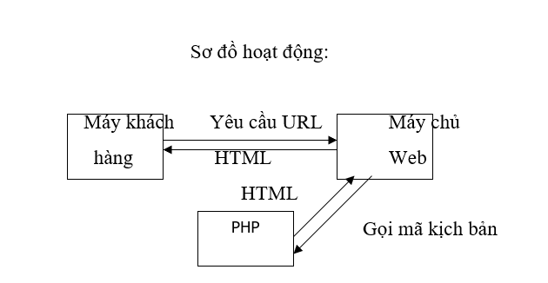

Hình 1. 1. Sơ đồ hoạt động

Khi người dùng truy cập Website viết bằng PHP, máy chủ đọc mã lệnh PHP và xử lí chúng theo các hướng dẫn được mã hóa. Mã lệnh PHP yêu cầu máy chủ gửi một dữ liệu thích hợp (mã lệnh HTML) đến trình duyệt Web. Trình duyệt xem nó như là một trang HTML têu chuẩn. Như ta đã nói, PHP cũng chính là một trang HTML nhưng có nhúng mã PHP và có phần mở rộng là HTML. Phần mở của PHP được đặt trong thẻ mở <?php và thẻ đóng ?> .Khi trình duyệt truy cập vào một trang PHP, Server sẽ đọc nội dung file PHP lên và lọc ra các đoạn mã PHP và thực thi các đoạn mã đó, lấy kết quả nhận được của đoạn mã PHP thay thế vào chỗ ban đầu của chúng trong file PHP, cuối cùng Server trả về kết quả cuối cùng là một trang nội dung HTML về cho trình duyệt.

### Giới thiệu MYSQL( cơ sở dữ liệu)

MySQL là hệ quản trị cơ sở dữ liệu tự do nguồn mở phổ biến nhất thế giới và được các nhà phát triển rất ưa chuộng trong quá trình phát triển ứng dụng.

MySQL là hệ quản trị cơ sở dữ liệu tốc độ cao, ổn định và dễ sử dụng, có tính khả chuyển, hoạt động trên nhiều hệ điều hành ,cung cấp một hệ thống lớn các hàm tiện ích rất mạnh. Việc tìm hiểu từng công nghệ trước khi bắt tay vào việc viết mã kịch bản PHP, việc tích hợp hai công nghệ PHP và MySQL là một công việc cần thiết và rất quan trọng.

### Các ưu điểm của MySQL

MySQL là một hệ quản trị nhanh nhỏ gọn, bảo mật và dễ sử dụng, thường được sử dụng cho các ứng dụng nhỏ và trung bình. Các script files có thể chạy trên một số hệ quản trị khác như MySQL server, Oracle. Nó được sử dụng cho các ứng dụng client/server với máy chủ mạnh như UNIX, window NT, Windows Server và đặc biệt trên máy chủ UNIX.

Ngôn ngữ lập trình sử dụng viết các hàm API để thâm nhập cơ sở dữ liệu MySQL có thể là C, Perl, PHP...

Các bảng (table) trong cơ sở dữ liệu MySQL có kích thước rất lớn. Kích thước lớn nhất trong một bảng tối thiểu là 4Gb và nó còn phụ thuộc vào kích thước lớn nhất của một file do hệ điều hành quy định.

Cơ sở dữ liệu MySQL rất dễ quản lý và có tốc độ xử lý cao hơn ba bốn lần so với các hệ quản trị cơ sở dữ liệu khác.

MySQL là một hệ quản trị cơ sở dữ liệu mô hình quan hệ, có mã nguồn mở. Nó cung cấp miễn phí trên các máy chủ UNIX, OS/2 và cả trên windows.

## Giới thiệu về Laravel

### Laravel là gì ?

Laravel là một framework web mã nguồn mở được viết bằng ngôn ngữ PHP. Nó được phát triển bởi Taylor Otwell và được phát hành lần đầu vào năm 2011. Laravel cung cấp một kiến trúc MVC (Model-View-Controller) cho phép phát triển ứng dụng web dễ dàng hơn và có tính bảo mật cao hơn.

Laravel cũng cung cấp nhiều tính năng mạnh mẽ, bao gồm hệ thống định tuyến (routing), tạo truy vấn cơ sở dữ liệu (query builder), hỗ trợ giao diện dòng lệnh (command line interface) và cách tiếp cận đối tượng (object-oriented approach). Laravel cũng có thư viện mở rộng (package) khá phong phú và được cộng đồng hỗ trợ nhiệt tình.

Laravel được sử dụng rộng rãi trong phát triển ứng dụng web, từ các ứng dụng đơn giản đến các hệ thống phức tạp và lớn. Nó là một trong những framework PHP phổ biến nhất hiện nay và được đánh giá là có hiệu suất tốt và dễ dàng sử dụng.

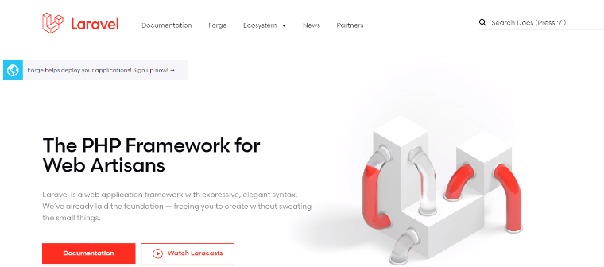

Hình 1. 2. Trang chủ Laravel FrameWork

### Tại sao nên sử dụng Laravel

Có rất nhiều lý do để sử dụng Laravel cho phát triển ứng dụng web. Dưới đây là một số lý do chính:

1. Kiến trúc MVC: Laravel cung cấp một kiến trúc MVC (Model-View-Controller) cho phép phân tách code logic, dữ liệu và giao diện người dùng. Điều này giúp dễ dàng bảo trì và phát triển ứng dụng web.
2. Hiệu suất cao: Laravel được thiết kế để tối ưu hóa hiệu suất và tốc độ, cho phép xử lý nhanh hơn và giảm thời gian phản hồi của ứng dụng web.
3. Tính bảo mật cao: Laravel có tính bảo mật cao và cung cấp các tính năng bảo vệ như xác thực, mã hóa mật khẩu và chống tấn công CSRF.
4. Hệ thống định tuyến mạnh mẽ: Laravel cung cấp hệ thống định tuyến mạnh mẽ và linh hoạt, cho phép xử lý các yêu cầu đến từ nhiều phương thức HTTP khác nhau.
5. Truy vấn cơ sở dữ liệu: Laravel cung cấp một cách tiếp cận đơn giản và hiệu quả để truy vấn cơ sở dữ liệu, cho phép truy vấn thông qua cú pháp đơn giản hoặc sử dụng một bộ lọc mạnh mẽ.
6. Hỗ trợ tốt cho giao diện dòng lệnh: Laravel có thể được sử dụng để tạo và quản lý các tác vụ liên quan đến dòng lệnh như tạo migration, seed database hoặc tạo test.
7. Cộng đồng phát triển mạnh mẽ: Laravel có một cộng đồng phát triển rộng lớn và nhiệt tình, với nhiều tài liệu hướng dẫn, ví dụ mã nguồn và các gói mở rộng được chia sẻ miễn phí.

Những lý do trên chỉ là một phần nhỏ trong những lợi ích của Laravel. Nó là một trong những framework web PHP mạnh mẽ nhất và được đánh giá cao bởi cộng đồng phát triển và người dùng.

### Các thành phần cần có của Laravel FrameWork

Laravel là một framework phát triển ứng dụng web PHP mạnh mẽ và linh hoạt, cung cấp nhiều tính năng và công cụ hữu ích để giúp các nhà phát triển xây dựng ứng dụng web hiệu quả và dễ bảo trì. Dưới đây là một số tính năng chính của Laravel:

1. Routing: Laravel cung cấp một hệ thống routing mạnh mẽ và linh hoạt, cho phép các nhà phát triển định nghĩa các tuyến đường URL và xử lý các yêu cầu HTTP dễ dàng.
2. Middleware: Laravel hỗ trợ middleware, cho phép các nhà phát triển xử lý các yêu cầu HTTP trước khi chúng được xử lý bởi ứng dụng.
3. Blade Template Engine: Blade là một engine mẫu dựa trên PHP cung cấp các tính năng như kế thừa mẫu, phân mảnh mẫu và cú pháp ngắn gọn, giúp các nhà phát triển tạo ra các giao diện người dùng đẹp và dễ bảo trì.
4. Eloquent ORM: Eloquent là một ORM (Object Relational Mapping) mạnh mẽ, giúp các nhà phát triển tương tác với cơ sở dữ liệu dễ dàng hơn bằng cách sử dụng các đối tượng PHP thay vì viết câu truy vấn SQL.
5. Migration: Laravel cung cấp một hệ thống migration cho phép các nhà phát triển quản lý cơ sở dữ liệu của ứng dụng dễ dàng và an toàn.
6. Artisan CLI: Artisan là một công cụ dòng lệnh mạnh mẽ cho phép các nhà phát triển tạo và quản lý các tệp mẫu, thực hiện các tác vụ cần thiết cho ứng dụng, và nhiều tính năng khác.
7. Authentication: Laravel cung cấp các tính năng xác thực và phân quyền mạnh mẽ, giúp các nhà phát triển xây dựng các hệ thống đăng nhập và phân quyền dễ dàng và an toàn.
8. Queueing: Laravel hỗ trợ queueing, cho phép các nhà phát triển xử lý các tác vụ nền một cách hiệu quả, giúp tăng tốc độ và hiệu suất của ứng dụng.

### Laravel hoạt động như thế nào ?

Laravel là một framework web PHP, được xây dựng trên kiến trúc MVC (Model-View-Controller), cho phép phát triển các ứng dụng web một cách nhanh chóng và hiệu quả. Khi xây dựng một ứng dụng web bằng Laravel, các bước hoạt động chính sẽ là như sau:

1. Định tuyến (Routing): Laravel cung cấp tính năng định tuyến mạnh mẽ, cho phép định tuyến các URL đến các hành động (Action) cụ thể trong ứng dụng web.
2. Xử lý yêu cầu (Request Handling): Khi một yêu cầu được gửi đến ứng dụng web, Laravel sẽ xử lý yêu cầu và đưa ra phản hồi (Response) tương ứng.
3. Xử lý dữ liệu (Data Handling): Laravel cung cấp các tính năng để xử lý dữ liệu trong ứng dụng web, bao gồm truy vấn CSDL, tạo và thao tác với các model (mô hình) dữ liệu, v.v.
4. Xử lý logic (Logic Handling): Với kiến trúc MVC, Laravel cho phép phân tách logic ứng dụng web thành các phần riêng biệt, bao gồm Model (mô hình), View (giao diện) và Controller (bộ điều khiển).
5. Tích hợp các thư viện và gói phần mềm (Package Integration): Laravel cho phép tích hợp các thư viện và gói phần mềm (package) từ cộng đồng Laravel và thư viện PHP khác để mở rộng tính năng của ứng dụng web.
6. Kiểm thử (Testing): Laravel cung cấp các công cụ kiểm thử để đảm bảo tính đúng đắn và ổn định của ứng dụng web.
7. Triển khai (Deployment): Sau khi hoàn thành phát triển ứng dụng web, Laravel cung cấp các tính năng để triển khai ứng dụng web trên các môi trường như máy chủ web (web server) hoặc các nền tảng đám mây (cloud platform).

Tóm lại, Laravel hoạt động dựa trên kiến trúc MVC và cung cấp các tính năng để phát triển, kiểm thử và triển khai các ứng dụng web hiệu quả.

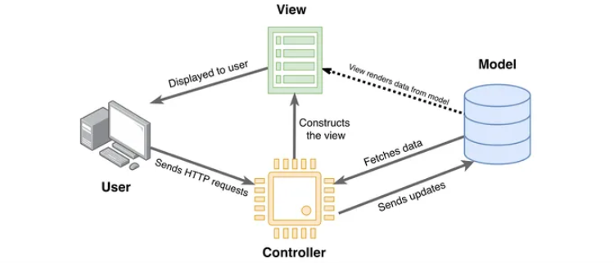

Hình 1. 3. Hoạt động của Laravel FrameWork

### Ưu nhược điểm của Laravel

#### **Ưu điểm của Laravel:**

1. Tính mô-đun cao: Laravel là một framework modul được phát triển để cho phép các nhà phát triển xây dựng ứng dụng web một cách linh hoạt và dễ dàng hơn.
2. Định tuyến mạnh mẽ: Laravel cung cấp hệ thống định tuyến mạnh mẽ và dễ sử dụng, cho phép xác định các URL và điều hướng người dùng đến các trang web cụ thể.
3. Tính năng bảo mật cao: Laravel cung cấp các tính năng bảo mật mạnh mẽ như mã hóa, xác thực và phân quyền.
4. Tính năng Artisan: Laravel có tính năng Artisan cho phép tạo các lệnh tùy chỉnh và tự động hóa các tác vụ thường xuyên trong quá trình phát triển.
5. Tính năng Blade Template: Laravel cung cấp một hệ thống mẫu gọi là Blade, giúp phát triển các giao diện người dùng dễ dàng hơn.
6. Tính năng ORM (Object-Relational Mapping): Laravel cung cấp một ORM mạnh mẽ, cho phép tương tác với CSDL một cách dễ dàng.
7. Hỗ trợ cộng đồng: Laravel có một cộng đồng lớn, với nhiều tài liệu, ví dụ và gói phần mềm có sẵn để giúp các nhà phát triển.

#### **Nhược điểm của Laravel:**

1. Đòi hỏi kiến thức cao: Laravel có nhiều tính năng và cấu hình phức tạp, vì vậy nó đòi hỏi kiến thức lập trình PHP cao hơn so với các framework khác.
2. Tốc độ tải trang chậm hơn: Vì Laravel cung cấp nhiều tính năng và phải xử lý nhiều thư viện, nó có thể dẫn đến tốc độ tải trang chậm hơn so với các framework khác.
3. Cấu hình phức tạp: Cấu hình Laravel có thể phức tạp, đặc biệt là đối với các nhà phát triển mới, khi phải làm quen với các tính năng mới và cấu trúc của framework.
4. Độ phức tạp của quá trình triển khai: Vì Laravel cung cấp nhiều tính năng và phụ thuộc vào nhiều thư viện khác nhau, quá trình triển khai có thể phức tạp hơn so với các framework khác.
5. Khả năng mở rộng có hạn: Mặc dù Laravel cung cấp nhiều tính năng và gói mở rộng, nhưng nó vẫn có những giới hạn về khả năng mở rộng khi cần tích hợp các tính năng mới hoặc các công nghệ khác.
6. Yêu cầu cấu hình máy chủ tốt: Vì Laravel là một framework PHP mạnh mẽ và có nhiều tính năng, vì vậy để chạy một ứng dụng Laravel cần có cấu hình máy chủ tốt hơn so với các framework PHP khác.

Tuy nhiên, những nhược điểm này có thể được khắc phục bằng cách nâng cao kiến thức và kinh nghiệm phát triển web của các nhà phát triển, cũng như tối ưu hóa mã nguồn và cấu hình máy chủ để tăng tốc độ và hiệu suất của ứng dụng. Với những ưu điểm mạnh mẽ của mình, Laravel vẫn là một trong những lựa chọn phổ biến cho việc phát triển các ứng dụng web PHP.

## Kết luận chương 1

Trong chương 1, em đã trình bày về việc khảo sát và nghiên cứu về các công nghệ sử dụng trong dự án: khái niệm, cách hoạt động, ưu điểm, nhược điểm và ứng dụng

# PHÂN TÍCH VÀ THIẾT KẾ HỆ THỐNG

## Phân tích các yêu cầu của website

### Yêu cầu giao diện của website

Giao diện của người dùng:

* Màu sắc hài hoà, tông màu phù hợp, làm nổi bật nên sản phẩm
* Giới thiệu thông tin của cửa hàng: Địa chỉ liên hệ, số điện thoại, emai liên hệ
* Nổi bật các sản phẩm của cửa hàng: các sản phẩm mới, các sản phẩm mới

Giao diện người quản trị

* Tối giản và dễ quản lý
* Đăng nhập bằng User và Password riêng của admin

### Phân tích các chức năng của hệ thống

Các tác nhân của hệ thống bao gồm:

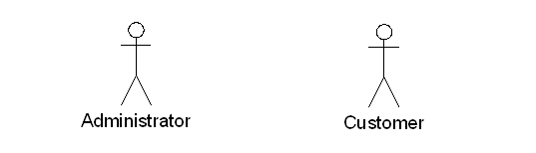

Hình 2. 1. Các tác nhân

* Administrator: là user có quyền cao nhất trong hệ thống, có quyền thực hiện các chức năng như: đăng nhập, đăng kí, quản lý sản phẩm, quản lý đơn hàng, quản lý khách hàng.
* Customer: là user đã đăng kí thông tin của trang web được thực hiện các chức năng như: Đăng nhập, đăng kí, tìm kiếm, xem thông tin sản phẩm, xem giỏ hàng, đặt hàng, xem thông tin đơn hàng.
* Ngoài ra còn có:Member là khách vãng lai, chỉ có chức năng tìm kiếm, xem thông tin sản phẩm và đăng kí để trở thành member

## Xây dựng biểu đồ usecase

### Biểu đồ usecase tổng quát

Sơ đồ usecase tổng quát được mô tả ở hình 2.1 như sau:



Hình 2. 2. Sơ đồ usecase tổng quát



Hình 2. 3. Sơ đồ usecase phân dã cho member



Hình 2. 4. Sơ đồ usecase phân dã cho Customer



Hình 2. 5. Sơ đồ usecase phân dã cho admin

### Đặc tả các usecase

#### Usecase Đăng kí



Hình 2. 6. Usecase Đăng kí

Bảng 2. 1. Bảng đặc tả usecase Đăng kí

|  |  |
| --- | --- |
| Các tác nhân | Khách hàng. |
| Mô tả | Cho phép đăng ký. |
| Tiền điều kiện | Không. |
| Luồng sự kiện chính | * Use Case bắt đầu khi người dùng nhấn vào nút đăng ký. Hệ thống sẽ hiển thị form đăng kí tài khoản. * Khi nhập xong thông tin và nhấn vào nút đăng kí. Hệ thống lưu thông tin khách hàng vào CSDL. Thông báo đăng thành công. Use case kết thúc. |
| Luồng rẽ nhánh | * Khi không kết nối được CSDL tại bất kì thời điểm nào. Hệ thống thông báo lỗi. Use case kết thúc. * Nếu để trống trường dữ liệu và nhấn nào nút đăng ký. Hệ thống báo lỗi. Người dùng có thể nhập tiếp hoặc thoát. * Khi nhấn vào nút ‘X’ ở góc trên form đăng ký. Hệ thống sẽ đóng form. Use case kết thúc. |
| Hậu điều kiện | Nếu Use case thành công. Hệ thống lưu thông tin khách hàng vào CSDL. Ngượi lại báo lỗi. |

#### Usecase đăng nhập



Hình 2. 7. Usecase đăng nhập

Bảng 2. 2. Bảng đặc tả usecase Đăng nhập

|  |  |
| --- | --- |
| Các tác nhân | Khách hàng, Người quản trị. |
| Mô tả | Cho phép đăng nhập. |
| Tiền điều kiện | Không. |
| Luồng sự kiện chính | * Use Case bắt đầu khi người dùng nhấn vào nút đăng nhập. Hệ thống sẽ hiển thị form đăng nhập. * Khi nhập xong thông tin và nhấn vào nút đăng nhập. Hệ thống kiếm tra thông tin với CSDL. Đúng, lưu phiên đăng nhập, chuyển hướng qua trang chủ. Sai, thông báo sai tài khoản hoặc mật khẩu. Use case kết thúc. |
| Luồng rẽ nhánh | * Khi không kết nối được CSDL tại bất kì thời điểm nào. Hệ thống thông báo lỗi. Use case kết thúc. * Nếu để trống trường dữ liệu và nhấn nào nút đăng nhập. Hệ thống báo lỗi. Người dùng có thể nhập tiếp hoặc thoát. * Khi nhấn vào nút ‘X’ ở góc trên form đăng nhập. Hệ thống sẽ đóng form. Use case kết thúc. |
| Hậu điều kiện | Không. |
| Lưu ý | Trang đăng nhập của Người dùng và Người quản trị khác nhau. |

#### Usecase quản lý giỏ hàng



Hình 2. 8. Usecase Quản Lý Giỏ Hàng

Bảng 2. 3. Bảng đặc tả usecase Quản lý giỏ hàng

|  |  |
| --- | --- |
| Các tác nhân | Khách hàng. |
| Mô tả | Cho phép xem các sản phẩm đã xem,thêm, sửa, xoá các sản phẩm vào giỏ hàng. |
| Tiền điều kiện | Không. |
| Luồng sự kiện chính | * Use case bắt đầu khi người dùng nhấn vào nút giỏ hàng. Hệ thống sẽ hiển thị ra màn hình giỏ hàng. * Người dùng có thể sửa số lượng sản phẩm hoặc xoá sản phẩm đi khi không muốn mua nữa * Sau khi thay đổi sẽ lưu thông tin lại. Hệ thống thay đổi   Use case kết thúc. |
| Luồng rẽ nhánh | Khi không kết nối được CSDL tại bất kì thời điểm nào. Hệ thống thông báo lỗi. Use case kết thúc. |
| Hậu điều kiện | Không. |

#### Usecase xem danh mục



Hình 2. 9. Xem danh mục

Bảng 2. 4. Bảng đặc tả usecase Xem danh mục

|  |  |
| --- | --- |
| Các tác nhân | Khách hàng có tài khoản. |
| Mô tả | Cho phép khách hàng xem danh mục |
| Tiền điều kiện | Đã đăng nhập. |
| Luồng sự kiện chính | * Use case bắt đầu khi người dùng nhấn vào tên người dùng và nhấn vào tên danh mục ở trong danh sách hiện lên. Hệ thống sẽ hiển thị các sản phẩm trong danh mục * Người dùng có thể lựa chọn các sản phẩm có trong danh mục riêng biệt. * Use case kết thúc. |
| Luồng rẽ nhánh | Khi không kết nối được CSDL tại bất kì thời điểm nào. Hệ thống thông báo lỗi. Use case kết thúc. |
| Hậu điều kiện | Không. |

#### Usecase quản lý danh mục



Hình 2. 10. Usecase Quản lý danh mục

Bảng 2. 5. Bảng đặc tả usecase Quản lý danh mục

|  |  |
| --- | --- |
| Các tác nhân | Người quản trị. |
| Mô tả | Cho phép người quản trị xem, duyệt, hủy các danh mục |
| Tiền điều kiện | Đã đăng nhập ở trang người quản trị. |
| Luồng sự kiện chính | * Use case bắt đầu khi người dùng nhấn vào ‘quản lý danh mục. Hệ thống sẽ hiển thị danh sách các danh mục. * Người quản trị có thể thêm sửa xoá các danh mục. * Hệ thống cập nhật lại thay đổi. Use case kết thúc. |
| Luồng rẽ nhánh | Khi không kết nối được CSDL tại bất kì thời điểm nào. Hệ thống thông báo lỗi. Use case kết thúc. |
| Hậu điều kiện | Không. |

#### Usecase quản lý sản phẩm



Hình 2. 11. Usecase quản lý sản phẩm

Bảng 2. 6. Bảng đặc tả usecase Quản lý sản phẩm

|  |  |
| --- | --- |
| Các tác nhân | Người quản trị. |
| Mô tả | Cho phép người quản trị xem, thêm, sửa, xóa sản phẩm. |
| Tiền điều kiện | Đã đăng nhập ở trang người quản trị. |
| Luồng sự kiện chính | * Use case bắt đầu khi người dùng nhấn vào ‘quản lý sản phẩm’. Hệ thống sẽ hiển thị danh sách sản phẩm. * Người quản trị có thể xóa, sửa, thêm sản phẩm. * Hệ thống cập nhật lại thay đổi. Use case kết thúc. |
| Luồng rẽ nhánh | Khi không kết nối được CSDL tại bất kì thời điểm nào. Hệ thống thông báo lỗi. Use case kết thúc. |
| Hậu điều kiện | Không. |

#### Usecase Tìm Kiếm



Hình 2. 12. Usecase tìm kiếm

Bảng 2. 7. Bảng đặc tả usecase Quản lý sản phẩm

|  |  |
| --- | --- |
| Các tác nhân | Khách hàng, Người quản trị. |
| Mô tả | Cho phép người quản trị hoặc khách hàng tìm kiếm sản phẩm yêu thích |
| Tiền điều kiện | Đã đăng nhập vào trang web |
| Luồng sự kiện chính | * Use case bắt đầu khi người dùng kích vào ô tìm kiếm, người dùng sẽ nhập vào tên sản phẩm mong muốn tìm kiếm, hệ thống sẽ lấy ra các sản phẩm có tên chứa kí tự trong ô tìm kiếm |
| Luồng rẽ nhánh | Khi không kết nối được CSDL tại bất kì thời điểm nào. Hệ thống thông báo lỗi. Use case kết thúc. |
| Hậu điều kiện | Không. |

#### Usecase sản phẩm yêu thích



Hình 2. 13. Usecase sản phẩm yêu thích

Bảng 2. 8. Bảng đặc tả usecase Quản lý sản phẩm

|  |  |
| --- | --- |
| Các tác nhân | Khách hàng |
| Mô tả | Cho phép khách hàng hiển thị sản phẩm yêu thích của mình |
| Tiền điều kiện | Đã đăng nhập vào trang web |
| Luồng sự kiện chính | * Use case bắt đầu khi người dùng đánh dấu sản phẩm yêu thích của mình. Sau khi đánh dấu sản phẩm sẽ được hiển thị ở mục yêu thích * Hệ thống sẽ cập nhật lại thay đổi. Usecase kết thúc |
| Luồng rẽ nhánh | Khi không kết nối được CSDL tại bất kì thời điểm nào. Hệ thống thông báo lỗi. Use case kết thúc. |
| Hậu điều kiện | Không. |

#### Usecase Thanh Toán



Hình 2. 14. Usecase Thanh Toán

Bảng 2. 9. Bảng đặc tả usecase Thanh Toán

|  |  |
| --- | --- |
| Các tác nhân | Khách hàng |
| Mô tả | Cho phép khách hàng thanh toán những sản phẩm đã được lưu trong giỏ hàng của mình |
| Tiền điều kiện | Đã đăng nhập vào trang web |
| Luồng sự kiện chính | * Use case bắt đầu khi người dùng bấm thanh toán những sản phẩm mình muốn mua. Trang web sẽ chuyển đến trang đơn hàng * Người dùng nhập các thông tin như họ tên, số điện thoại, email, địa chỉ … Chọn phương thức thanh toán và bấm nút đặt hàng * Hệ thống sẽ cập nhật lại thay đổi. Usecase kết thúc |
| Luồng rẽ nhánh | * Nếu người dùng chọn thanh toán khi nhận hàng thì sẽ được nhận hàng khi sau thanh toán * Nếu người dùng chọn thanh toán online thì cần phải thanh toán trước sau đó hàng mới được chuyển đi * Khi không kết nối được CSDL tại bất kì thời điểm nào. Hệ thống thông báo lỗi. Use case kết thúc. |
| Hậu điều kiện | Không. |

#### Usecase Quản lý Bài Viết



Hình 2. 15. Usecase Quản Lý Bài Viết

Bảng 2. 10. Bảng đặc tả usecase Quản lý bài viết

|  |  |
| --- | --- |
| Các tác nhân | Người quản trị. |
| Mô tả | Cho phép người quản trị xem, thêm, sửa, xóa bài viết cho trang web |
| Tiền điều kiện | Đã đăng nhập ở trang người quản trị. |
| Luồng sự kiện chính | * Use case bắt đầu khi người dùng nhấn vào ‘quản lý bài viết. Hệ thống sẽ hiển thị danh sách bài viết. * Người quản trị có thể xóa, sửa, thêm bài viết. * Hệ thống cập nhật lại thay đổi. Use case kết thúc. |
| Luồng rẽ nhánh | Khi không kết nối được CSDL tại bất kì thời điểm nào. Hệ thống thông báo lỗi. Use case kết thúc. |
| Hậu điều kiện | Không. |

#### Usecase Thống kê



Hình 2. 16. Usecase Thống kê

Bảng 2. 11. Bảng đặc tả usecase Quản lý thống kê

|  |  |
| --- | --- |
| Các tác nhân | Người quản trị. |
| Mô tả | Cho phép người quản trị xem phần thống kê sản phẩm đã được bán của trang web |
| Tiền điều kiện | Đã đăng nhập ở trang người quản trị. |
| Luồng sự kiện chính | * Use case bắt đầu khi người dùng nhấn vào ‘thống kê. Hệ thống sẽ hiển thị bảng thể hiện các sản phẩm đã bán chạy và số lượng đơn mua kèm tên người mua * Use case kết thúc. |
| Luồng rẽ nhánh | Khi không kết nối được CSDL tại bất kì thời điểm nào. Hệ thống thông báo lỗi. Use case kết thúc. |
| Hậu điều kiện | Không. |

### Biểu đồ trình tự

#### Đăng kí



Hình 2. 17. Biểu đồ trình tự Đăng kí

#### Đăng nhập



Hình 2. 18. Biểu đồ trình tự Đăng nhập

#### Quản lý giỏ hàng



Hình 2. 19. Biểu đồ trình tự Quản lý giỏ hàng

#### Xem danh mục



Hình 2. 20. Biểu đồ trình tự Xem danh mục

#### Quản lý danh mục



Hình 2. 21. Biểu đồ trình tự Quản lý danh mục

#### Quản lý sản phẩm



Hình 2. 22. Biểu đồ trình tự Quản lý sản phẩm

#### Tìm kiếm



Hình 2. 23. Biểu đồ trình tự Tìm kiếm

#### Sản phẩm yêu thích



Hình 2. 24. Biểu đồ trình tự Sản phẩm yêu thích

#### Thanh Toán



Hình 2. 25. Biểu đồ trình tự Thanh Toán

#### Quản Lý Bài Viết



Hình 2. 26. Biểu đồ trình tự Quản lý bài viết

#### Thống kê



Hình 2. 27. Biểu đồ trình tự Thống kê

### Biểu đồ hoạt động

#### Đăng nhập

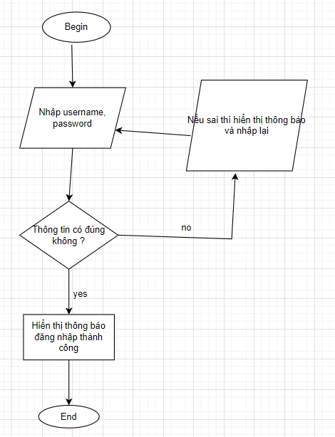

Hình 2. 28. Biểu đồ hoạt động đăng nhập

#### Đặt hàng

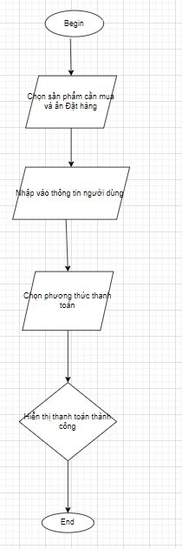

Hình 2. 29. Biểu đồ trình tự Đặt hàng

#### Xem thông tin sản phẩm

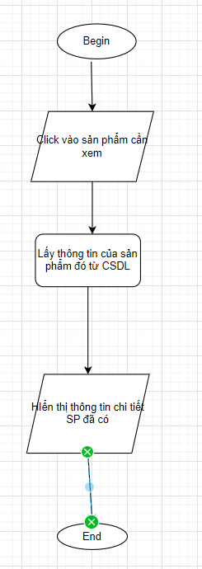

Hình 2. 30. Biểu đồ hoạt động Xem thông tin sản phẩm

#### Thêm vào giỏ hàng

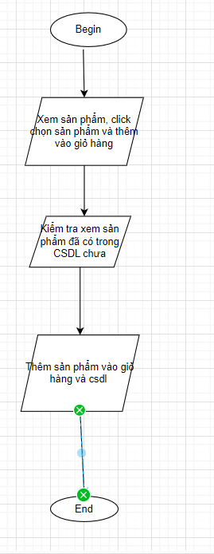

Hình 2. 31. Biểu đồ hoạt động Thêm vào giỏ hàng

#### Xoá sản phẩm

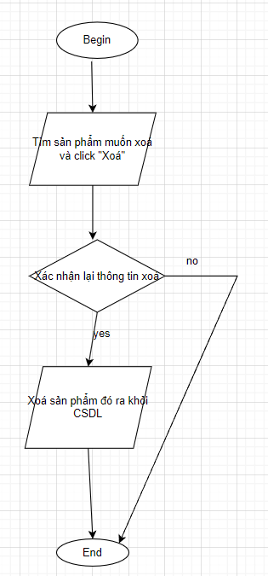

Hình 2. 32. Biểu đồ hoạt động Xoá sản phẩm

### Biểu đồ thực thể liên kết

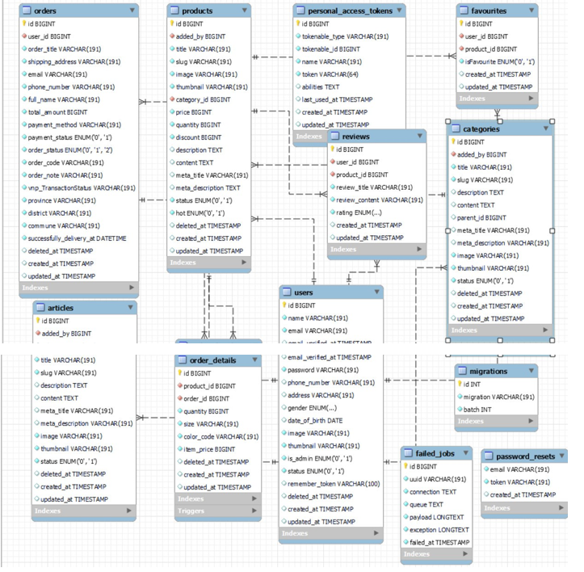

Hình 2. 33. Biểu đồ thực thể liên kết

### Các bảng trong cơ sở dữ liệu

Bảng 2. 12. Bảng User

|  |  |  |
| --- | --- | --- |
| Tên trường | Kiểu | Khoá |
| Id | BigInt | PK |
| email | Varchar(191) |  |
| Name | Varchar(191) |  |
| Password | Varchar(191) |  |
| Phone_Number | Varchar(191) |  |
| Address | Varchar(191) |  |
| Gender | Enum |  |
| Date_Of_Birth | Date |  |
| User_Id | BigInt | FK |

Bảng 2. 13. Bảng product

|  |  |  |
| --- | --- | --- |
| Tên trường | Kiểu | Khoá |
| Id | BigInt | PK |
| Title | Varchar(191) |  |
| Image | Varchar(191) |  |
| Slug | Varchar(191) |  |
| Price | BigInt |  |
| Quantity | BigInt |  |
| Discount | BigInt |  |
| Description | Varchar(191) |  |
| Content | Text |  |
| Status | Enum |  |
| Added_by | BigInt | FK |
| Category_Id | BigInt | FK |

Bảng 2. 14. Bảng Categories

|  |  |  |
| --- | --- | --- |
| Tên trường | Kiểu | Khoá |
| Id | BigInt | PK |
| Added_by | BigInt | FK |
| Title | Varchar(191) |  |
| Slug | Varchar(191) |  |
| Description | Text |  |
| Content | Text |  |
| Image | Varchar(191) |  |
| Thumbnail | Varchar(191) |  |

Bảng 2. 15. Bảng Order

|  |  |  |
| --- | --- | --- |
| Tên trường | Kiểu | Khoá |
| Id | BigInt | PK |
| User_id | BigInt | FK |
| Order_title | Varchar(191) |  |
| Email | Varchar(191) |  |
| Phone_number | Varchar(191) |  |
| Full_name | Varchar(191) |  |
| Total_among | BigInt |  |
| Payment_method | Varchar(191) |  |
| Payment_status | Varchar(191) |  |
| Order_status | Varchar(191) |  |

Bảng 2. 16. Bảng Article

|  |  |  |
| --- | --- | --- |
| Tên trường | Kiểu | Khoá |
| Id | Bigint | PK |
| Added_by | Bigint | FK |
| Title | Varchar(191) |  |
| Slug | Varchar(191) |  |
| Description | Text |  |
| Content | Text |  |
| Image | Varchar(191) |  |
| Thumbnail | Varchar(191) |  |
| Meta_title | Varchar(191) |  |
| Meta_description | Varchar(191) |  |

## Thiết kế, xây dựng một website với các chức năng hoàn chỉnh

### Chức năng đăng nhập

Chức năng này cho phép người dùng đăng nhập vào trang web với một tài khoản đã được họ đăng kí trong chức năng đăng kí. Sau khi nhập đúng thông tin, sẽ chuyển hướng đến trang chủ với tài khoản đã được đăng nhập

### Chức năng đăng kí

Cho phép người dùng đăng kí tài khoản để truy cập vào trang web

### Chức năng tìm kiếm

Cho phép người dùng tìm kiếm sản phẩm dựa trên từ khóa. Sau khi nhập từ khóa vào ô tìm kiếm và nhấn nút tìm kiếm sẽ hiển thị các sản phẩm có thông tin liên quan

### Chức năng đặt hàng

Chức năng đặt hàng được sử dụng khi người dùng muốn mua một sản phẩm của trang web. Sau khi kích vào nút đặt hàng. Điền các thông tin như họ tên, số điện thoại, địa chỉ nhận hàng… và thanh toán để mua hàng. Hàng sẽ được chuyển đến trong 3-5 ngày tùy địa điểm

### Chức năng giỏ hàng

Cho phép người dùng thêm các sản phẩm mình yêu thích vào giỏ hàng của mình để thanh toán về sau

### Chức năng xem thông tin sản phẩm

Khi bấm vào một sản phẩm, trang web sẽ trả lại các thông tin cơ bản của sản phẩm để có thể lựa chọn sản phẩm theo đúng ý mình

## Kết luận chương 2

Trong chương 2, em đã trình bày các nghiên cứu và phân tích của em về hệ thống website bán giày cho Doan-Store bao gồm các tác nhân, biểu đồ usecase tổng quát, đặc tả các usecase và mô tả cơ sở dữ liệu

# CHƯƠNG TRÌNH VÀ KIỂM THỬ

## Các hình ảnh của website

Dưới đây là một số hình ảnh giao diện của website

### Giao diện trang chủ

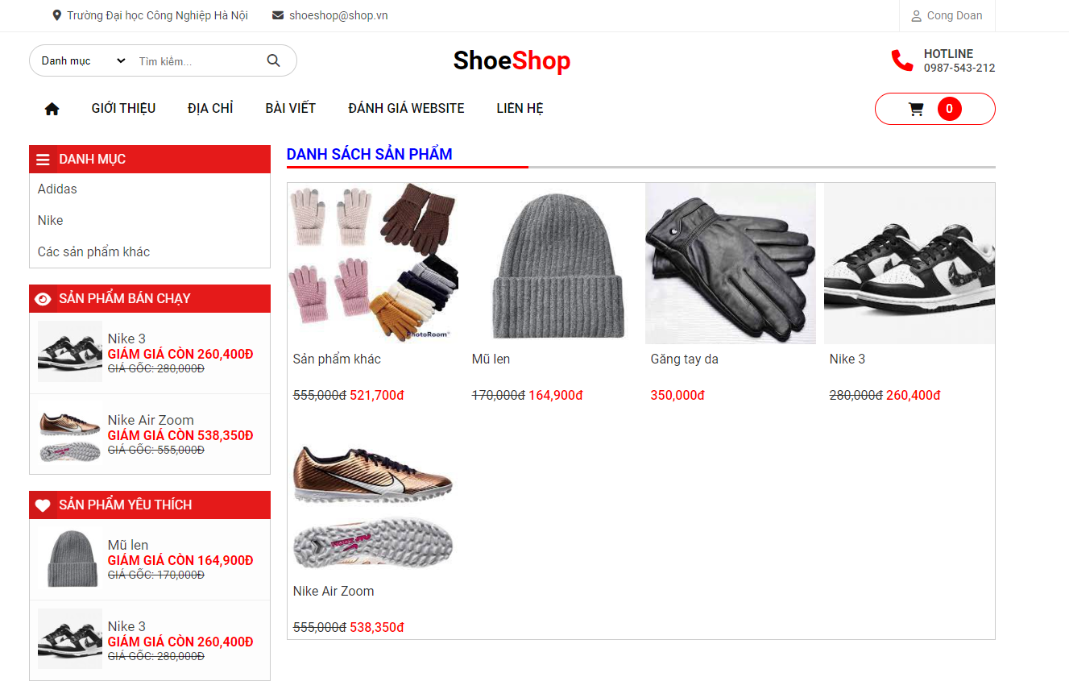

Hình 3. 1. Giao diện trang chủ

### Giao diện đăng nhập

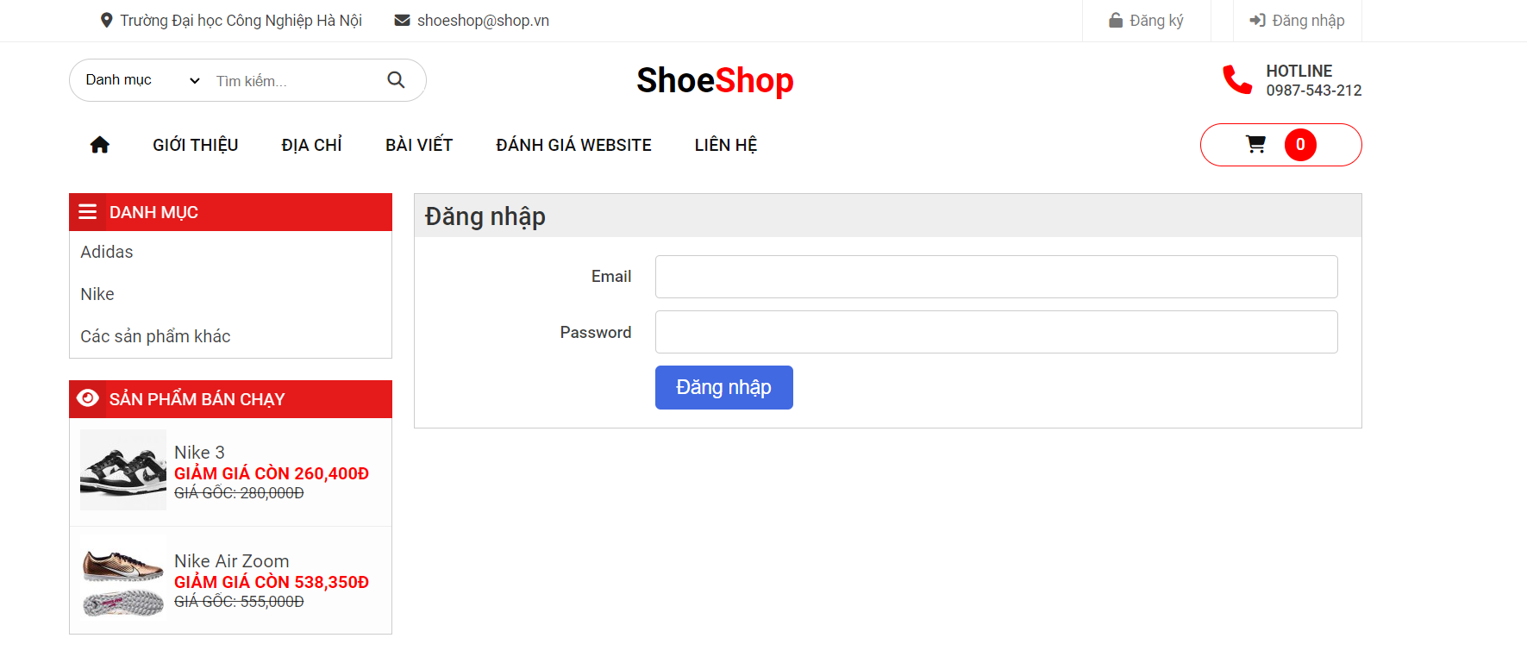

Hình 3. 2. Giao diện Đăng nhập

### Giao diện đăng kí

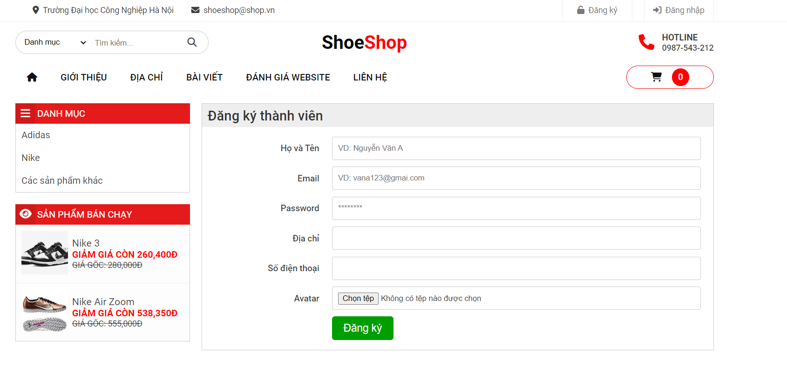

Hình 3. 3. Giao diện Đăng kí

### Giao diện giỏ hàng

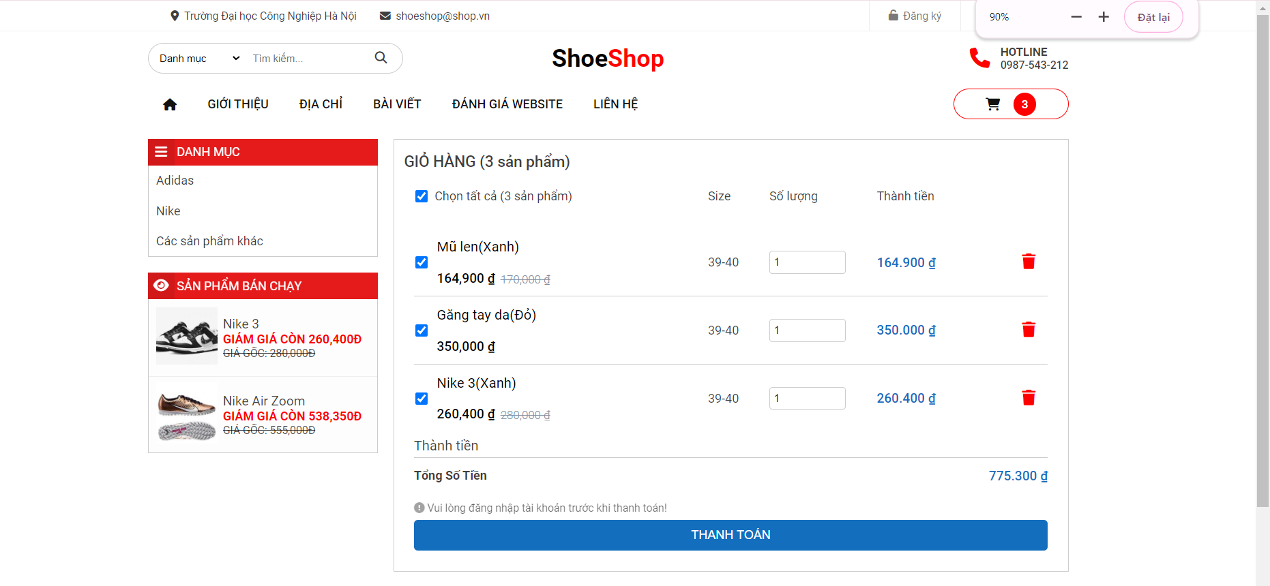

Hình 3. 4. Giao diện Giỏ hàng

### Giao diện chi tiết sản phẩm

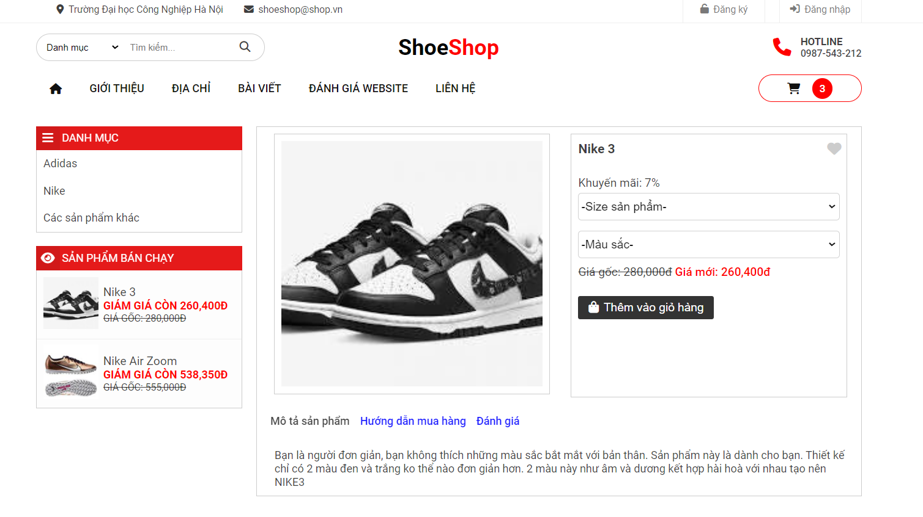

Hình 3. 5. Giao diện Chi tiết sản phẩm

### Giao diện quản lý sản phẩm

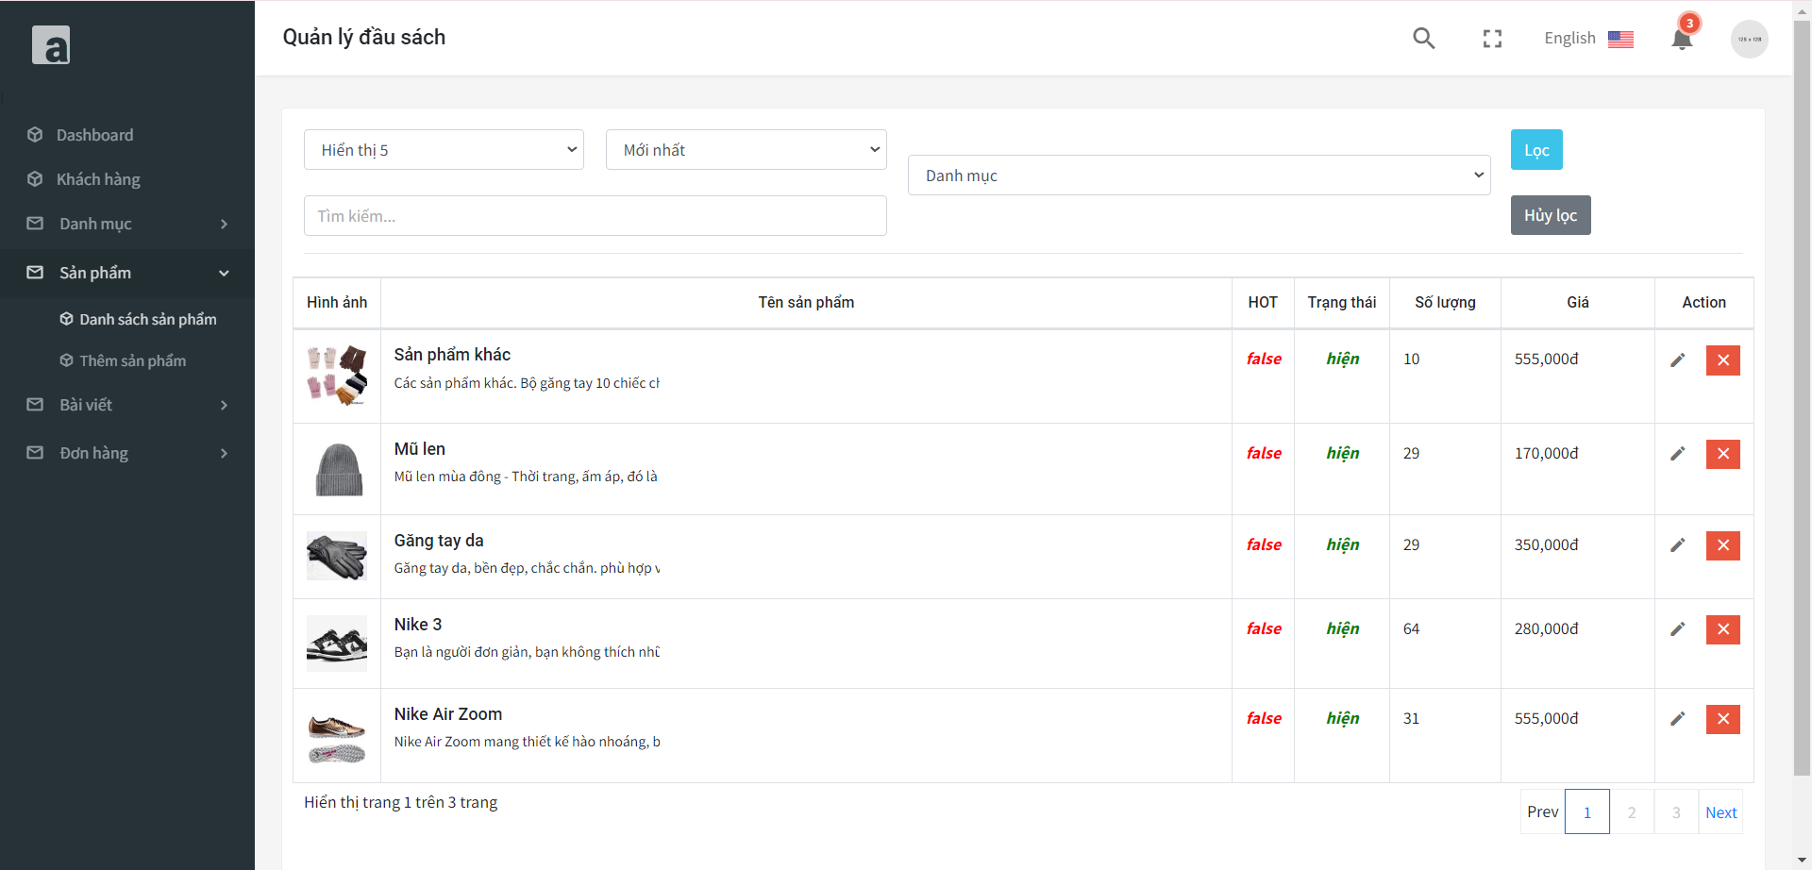

Hình 3. 6. Giao diện Quản lý sản phẩm

### Giao diện quản lý danh mục

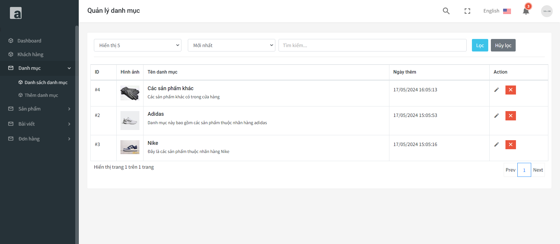

Hình 3. 7. Giao diện Quản lý danh mục

### Quản lý đơn hàng

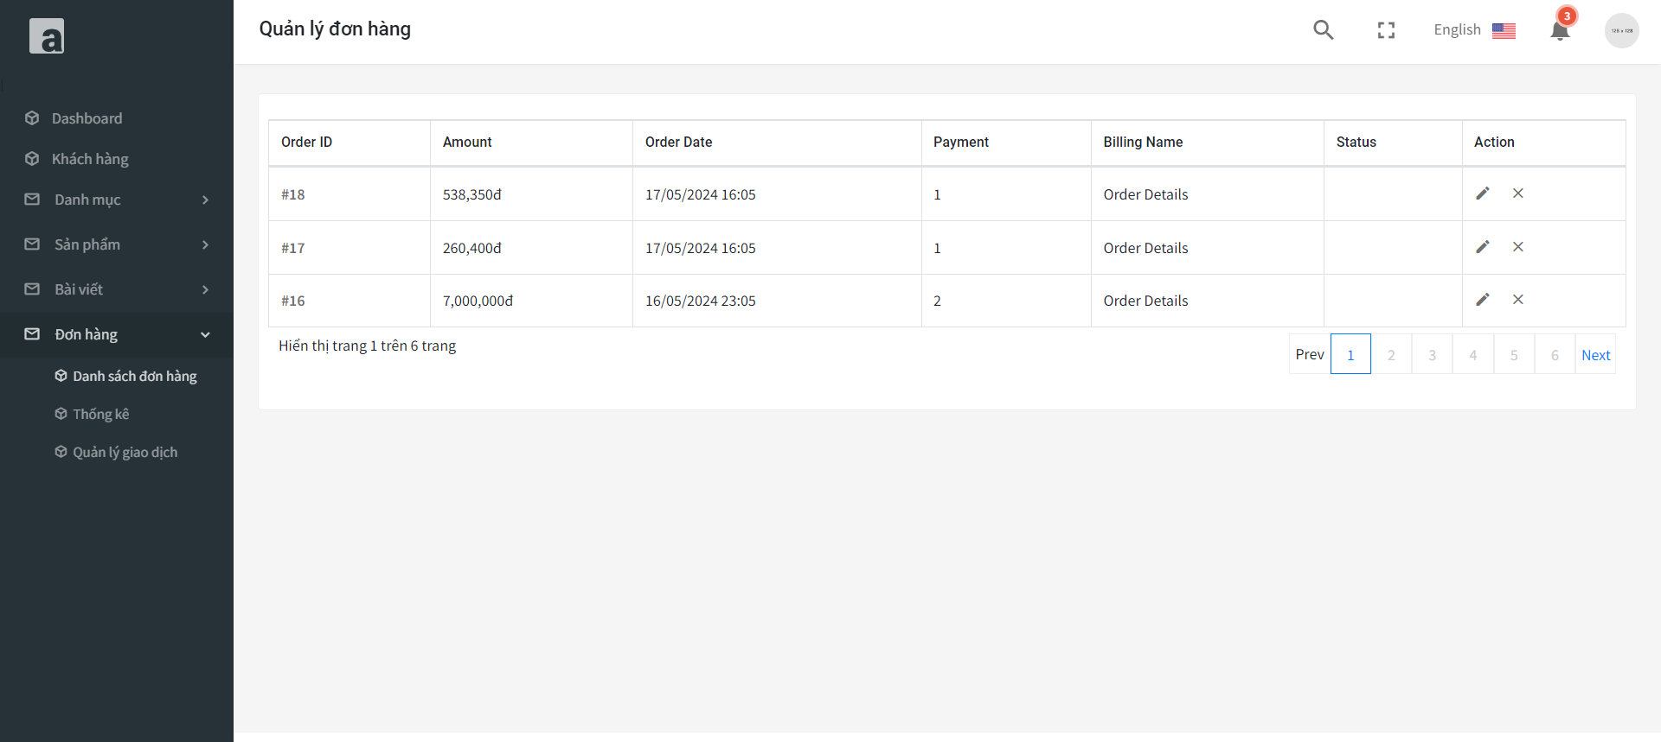

Hình 3. 8. Giao diện Quản lý đơn hàng

### Sản phẩm yêu thích

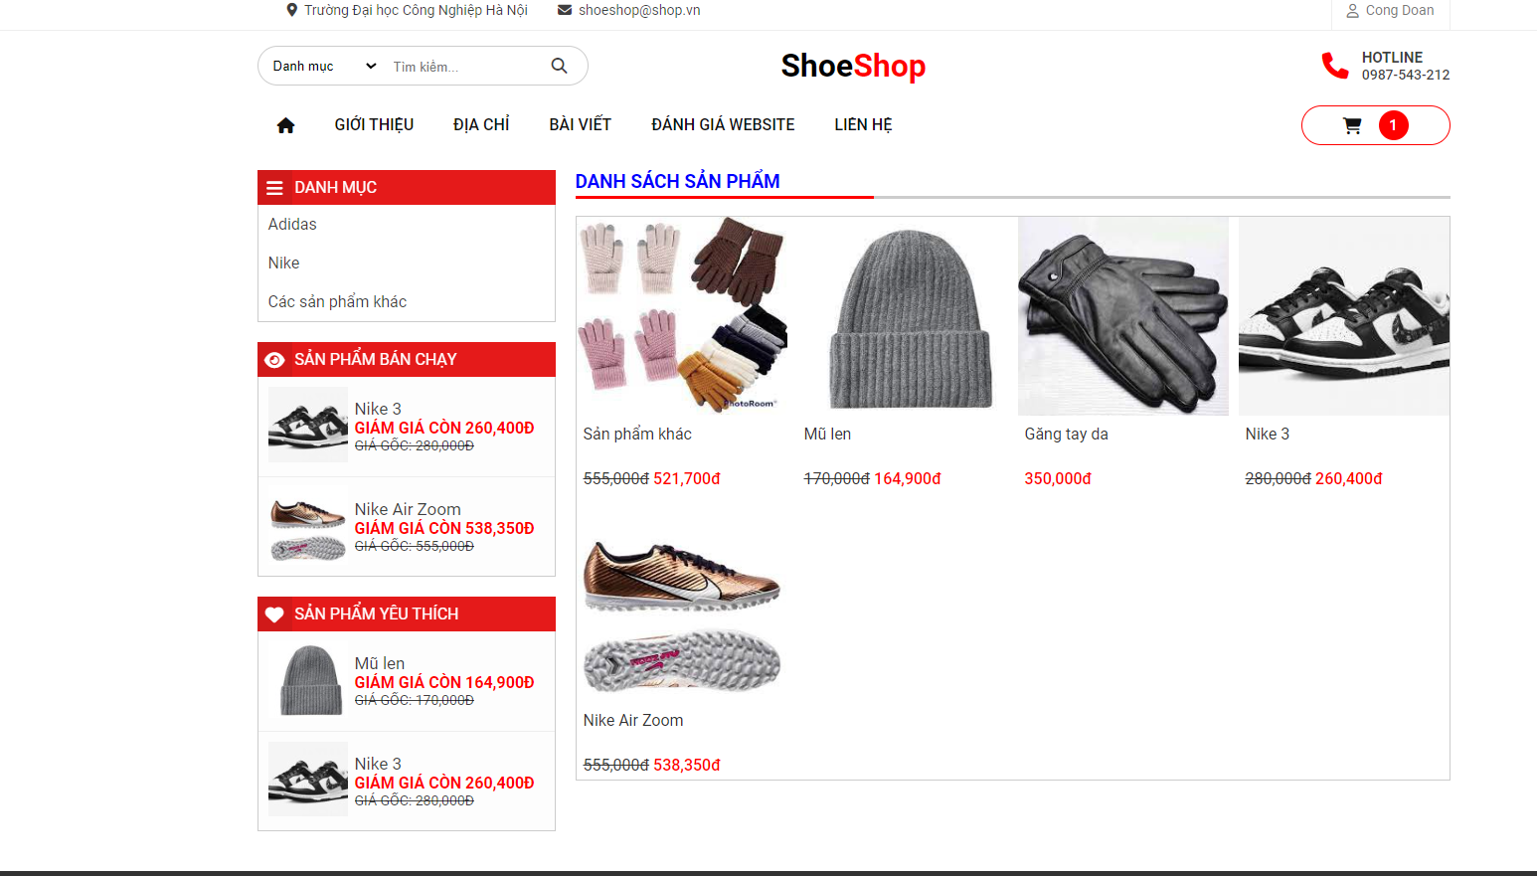

Hình 3. 9. Giao diện Sản phẩm yêu thích

### Thêm danh mục

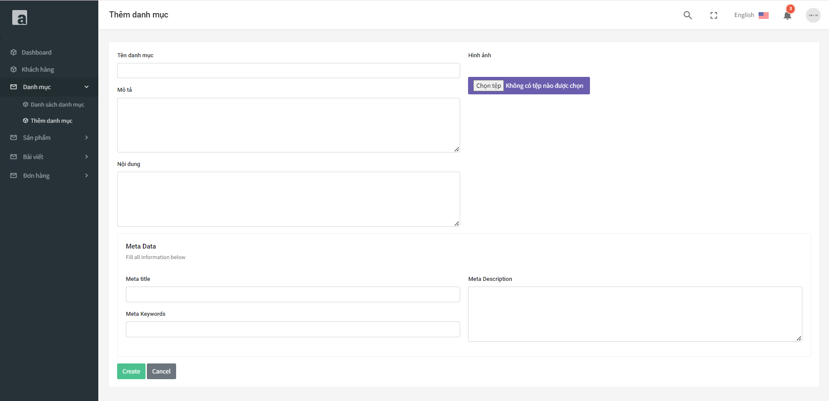

Hình 3. 10. Giao diện Thêm danh mục

### Thêm sản phẩm

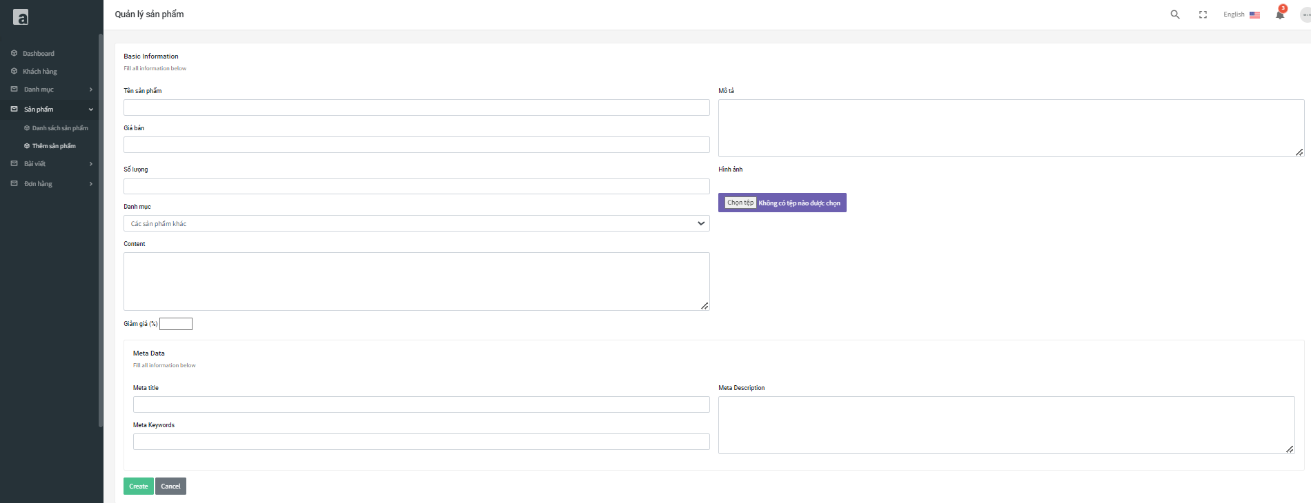

Hình 3. 11. Giao diện Thêm sản phẩm

### Thống kê

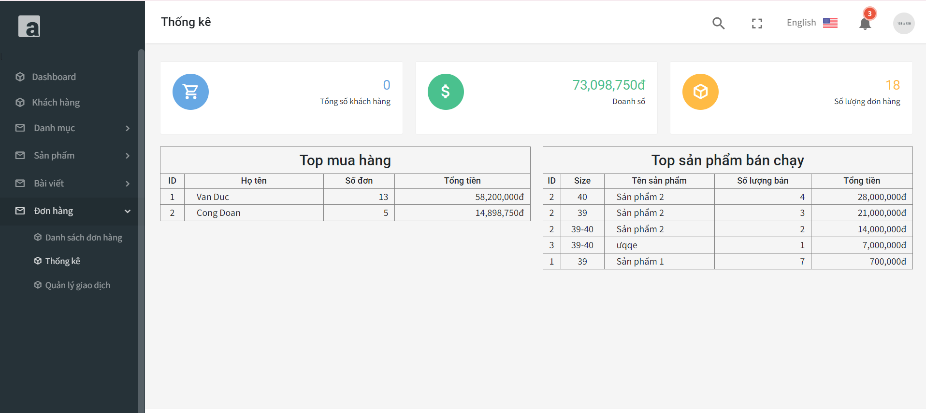

Hình 3. 12. Giao diện Thống kê

### Danh sách đơn hàng

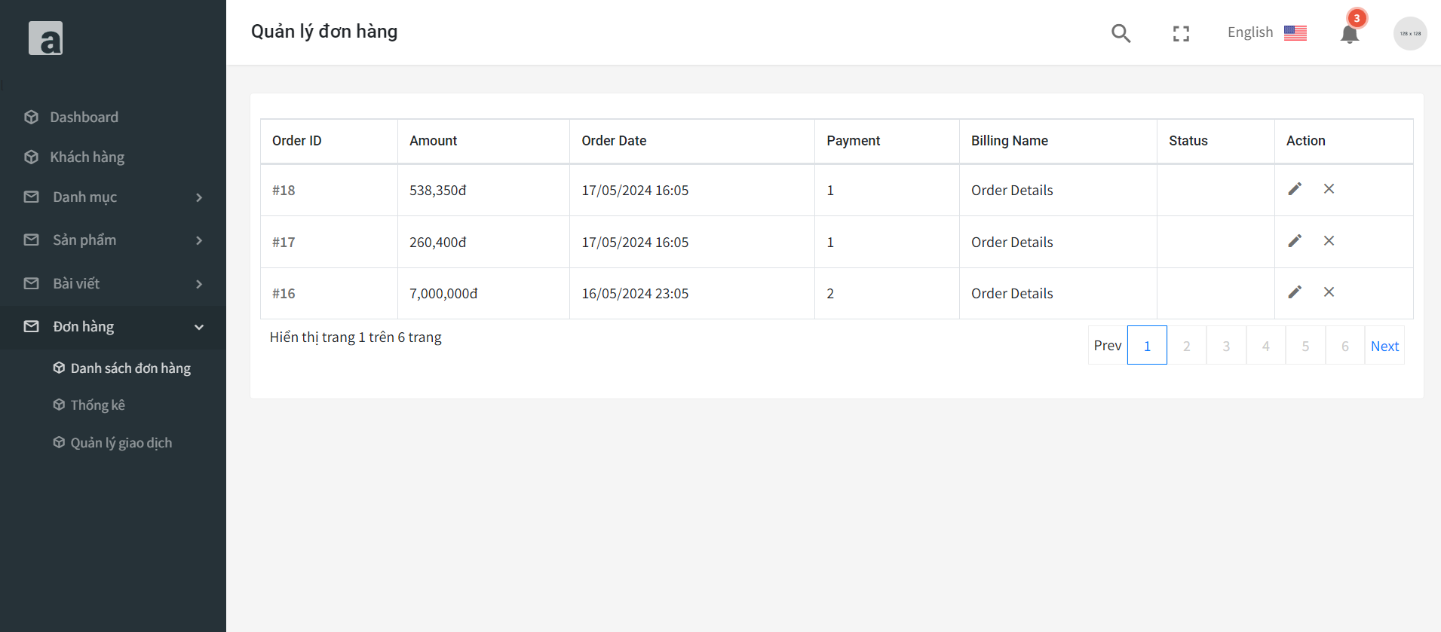

Hình 3. 13. Giao diện Danh sách đơn hàng

### Thanh toán

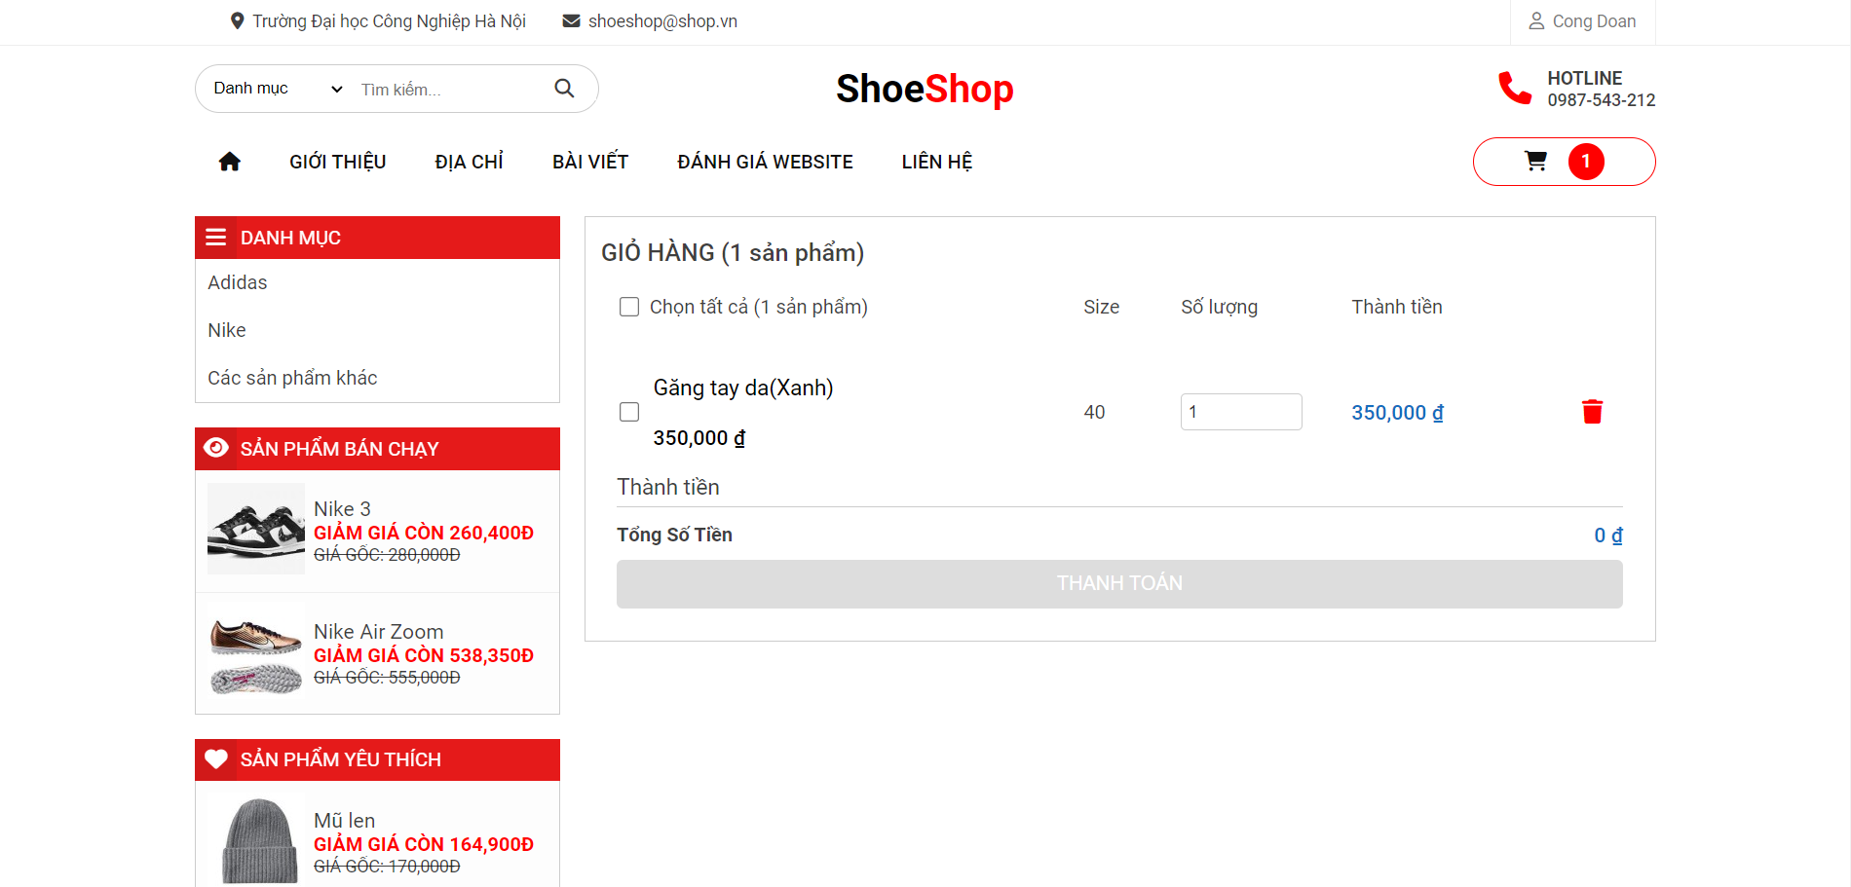

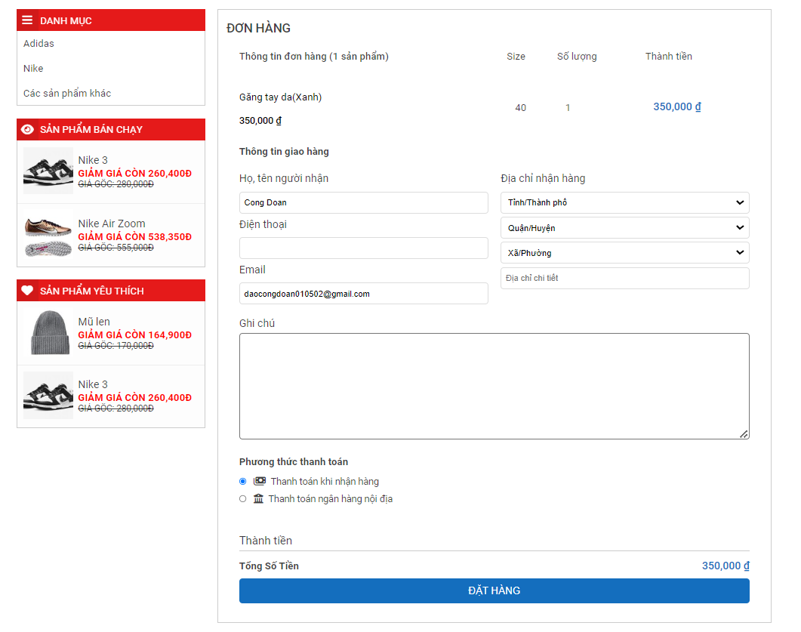

Hình 3. 14. Giao diện Thanh toán

## Kiểm thử phần mềm

### Tìm hiểu về phần mềm selenium IDE

#### A,Lịch sử phát triển

* Selenium được phát triển bởi Jason Huggins làm việc tại ThoughtWorks có trụ sợ tại Chicago có tên ban đầu là JavaScript Test Runner. Tự động kiểm tra bất kỳ ứng dụng nào là cốt lõi đối với phong cách của ThoughtWork, dựa trên khuynh hướng Agile của công ty này. Đây là tiền đề của Selenium IDE và Selenium RC.
* Selenium WebDriver đươc phát triển Simon Stewart năm 2007, Nó không dựa vào JavaScript để thực hiện công việc nặng nhọc mà thay vào đó có một ứng dụng khách cho mỗi trình duyệt được mã hóa từ đầu. Nó cũng có API “cấp cao hơn” so với Selenium-RC và cho thấy nhiều hứa hẹn. Simon đã trình bày công cụ này tại GTAC và bắt đầu nghiên cứu khả năng tương thích với Selenium-RC, điều này dẫn đến kết luận rõ ràng rằng hai dự án nên hợp nhất.

#### B, Khái niệm

* Selenium là bộ kiểm thử tự động miễn phí (mã nguồn mở) dành cho các ứng dụng web trên các trình duyệt và nền tảng khác nhau như: Firefox, Google Chrome, Microsoft edge. Selenium không chỉ là 1 công cụ độc lập mà là 1 bộ công cụ của phần mềm, mỗi bộ đều đáp ứng được nhu cầu kiểm thử khác nhau của 1 tổ chức

#### C, Những tính năng của Selenium

* Selenium là một công cụ mã nguồn mở/ framework để kiểm tra web, website phiên bản di động
* Selenium IDE hỗ trợ tính năng playback giúp chúng ta có thể sử dụng các bài test của người khác và không cần phải biết ngôn ngữ script
* Selenium là một nền tảng kiểm thử dựa trên cloud giúp tester có thể lưu lại thao tác và xuất ra dưới dạng script đơn giản, dễ hiểu.
* Selenium hỗ trợ nhiều hệ điều hành, ngôn ngữ và trình duyệt khác nhau.
* Giúp chúng ta có thể chạy cùng lúc nhiều bài test để giảm thời gian và tăng hiệu quả
* Quá trình kiểm thử của Selenium hao tốn ít tài nguyên và yêu cầu cấu hình thiết bị thấp hơn các công cụ khác.
* Selenium WebDriver không yêu cầu cài đặt server, test script của chúng ta sẽ trực tiếp tương tác với trình duyệt.

#### D, Ưu nhược điểm của Selenium IDE

* **Ưu điểm:**
* Quá trình cài đặt và sử dụng rất đơn giản
* Yêu cầu cấu hình phần cứng thấp
* Hỗ trợ đa dạng hệ điều hành, trình duyệt và hỗ trợ nhiều ngôn ngữ lập trình
* Có bộ API hoàn thiện
* Tạo ra bộ test lớn với nhiều bài test nhỏ để tiết kiệm thời gian
* Hỗ trợ kiểm thử tự động thay cho người dùng thật giúp tiết kiệm nhiều nhân lực
* **Nhược điểm:**
* Selenium IDE không hỗ trợ thực hiện tính toán hoặc câu lệnh phức tạp được
* Quá trình cài đặt Selenium Webdriver tốn thời gian và cần có nhiều kinh nghiệm
* Nếu chúng ta chạy quá nhiều test so với khả năng đáp ứng của phần cứng, chắc chắn quá trình test của chúng ta sẽ không có kết quả tốt và đôi khi sẽ đứng máy
* Không có bộ phận hỗ trợ kỹ thuật chuyên dụng. Vì thế, khi triển khai các dự án thương mại và bị lỗi, chúng ta sẽ cần phải tìm đơn vị thứ 3 hỗ trợ
* Chỉ hỗ trợ ứng dụng web.
* Khái niệm Selenium IDE:
* Là một extension (plugin) dùng để tự động hóa việc kiểm thử chạy trên trình duyệt Firefox, Google Chrome, Microsoft Edge thông qua tính năng record và playback.
* Ưu điểm của Selenium IDE:
* Dễ dàng cài đặt, sử dụng, tiết kiệm thời gian
* Không yêu cầu kinh nghiệm lập trình
* Sử dụng được tích hợp cùng với các extension khác nhau.
* Nhược điểm của Selenium IDE:
  + Bởi nó là một Extension nên chúng ta chỉ có thể cài đặt nó trên trình duyệt.
  + Nó được dùng để thiết kế nhằm tạo ra các test đơn giản hoặc prototype test.
  + Không có khả năng thực hiện được các tính toán cũng như câu lệnh phức tạp hoặc có điều kiện
* Không hỗ trợ test report

### Lên kịch bản kiểm thử

#### Chức năng đăng nhập

Bảng 3. 1. Kiểm thử chức năng đăng nhập

|  |  |  |  |  |  |
| --- | --- | --- | --- | --- | --- |
| **TC_ID (*)** | **Test Case Name (*)** | **Pre-condition** | **Steps (*)** | **Expected Result (*)** | **Test Result** |
|  |
| **Giao diện chung** |  |  |  |  |  |  |
| TC_1 | Check the access link |  | Truy cập link | Chuyển đến màn hình login | Pass |  |
| TC_2 | Check tiêu đề trang |  | Kiểm tra tiêu đề trên trang web trình duyệt | Đúng chính tả | Pass |  |
| TC_3 |  |  | Kiểm tra nội dung hiển thị | Hệ thống hiển thị thông tin - Các trường Email, mật khẩu - Các nút. Đăng nhập, Đăng ký. | Pass |  |
| TC_4 | Kiểm tra giao diện người dùng tổng thể |  | Kiểm tra giao diện đăng nhập | Giao diện đúng với thiết kế | Pass |  |
| **Check Input** |  |  |  |  |  |  |
| TC_5 | Kiểm tra hiển thị |  | Check label hiển thị | Hiển thị text [Email] | Pass |  |
|  | Check type | Textbox | Pass |  |
|  | Kiểm tra giá trị mặc định | Null | Pass |  |
|  | Kiểm tra bắt buộc đăng nhập | Có | Pass |  |
|  | Kiểm tra giá trị hiển thị khi nhập | Nhập các giá trị dưới dạng văn bản - các giá trị đầu vào được căn trái trên txtbox | Pass |  |
| TC_6 | Kiểm tra Email trống |  | 1. Để trống Email 2. Mật khẩu hợp lệ 3. click "Đăng nhập" | Hiện thị thông báo"yêu cầu nhập Email" | Pass |  |
| 2:Mật khẩu nhập hợp lệ |  |
| 3: Nhấp vào "Đăng nhập" |  |
|  | Kiểm tra khi nhập giá trị không hợp lệ |  | 1.Email không hợp lệ | Hiện thị thông báo"yêu cầu nhập đúng Email" | Pass |  |
| 2.Mật khẩu không hợp lệ |  |
| 3.Nhấp vào"Đăng nhập" |  |
| TC_8 | Kiểm tra khi nhập giá trị hợp lệ |  | 1.Email đầu vào hợp lệ | Truy cập vào hệ thống | Pass |  |
|  |  | 2.Mật khẩu nhập hợp lệ |  |  |  |
|  |  | 3.Nhấp vào"Đăng nhập" |  |  |  |

#### Chức năng đăng kí:

Bảng 3. 2. Kiểm thử chức năng Đăng kí

|  |  |  |  |  |  |
| --- | --- | --- | --- | --- | --- |
| **TC_ID (*)** | **Test Case Name (*)** | **Pre-condition** | **Steps (*)** | **Expected Result (*)** | **Test Result** |
|  |
| **Giao diện chung** |  |  |  |  |  |  |
| TC_1 | Check the access link |  | Truy cập link | Chuyển đến màn hình Đăng ký | Pass |  |
| TC_2 | Check tiêu đề trang |  | Kiểm tra tiêu đề trên trang web trình duyệt | Đúng chính tả | Pass |  |
| TC_3 |  |  | Kiểm tra nội dung hiển thị | Hệ thống hiển thị thông tin - Các trường Email, SĐT,Họ tên, mật khẩu,nhập lại mật khẩu, Địa chỉ | Pass |  |
| TC_4 | Kiểm tra giao diện người dùng tổng thể |  | Kiểm tra giao diện đăng nhập | Giao diện đúng với thiết kế | Pass |  |
| **Check Input** |  |  |  |  |  |  |
| TC_5 | Kiểm tra hiển thị |  | Check label hiển thị | Hiển thị text [Email] | Pass |  |
|  | Check type | Textbox | Pass |  |
|  | Kiểm tra giá trị mặc định | Null | Pass |  |
|  | Kiểm tra bắt buộc đăng nhập | Có | Pass |  |
|  | Kiểm tra giá trị hiển thị khi nhập | Nhập các giá trị dưới dạng văn bản - các giá trị đầu vào được căn trái trên txtbox | Pass |  |
| TC_6 | Kiểm tra Hoten trống |  | 1. Để trống Hoten 2. Các trường còn lại hợp lệ 3. click "Đăng ký" | Hiện thị thông báo"yêu cầu nhập Hoten" | Pass |  |
| 2:Mật khẩu nhập hợp lệ |  |
| 3: Nhấp vào "Đăng ký" |  |
| TC_7 | Kiểm tra khi nhập giá trị Hoten không hợp lệ |  | 1.Nhập Hoten chứa ký tự đặc biệt | Hiện thị thông báo"yêu cầu nhập đúng Hoten" | Pass |  |
| 2.Mật khẩu không hợp lệ |  |
| 3.Nhấp vào"Đăng ký" |  |
| TC_8 | Kiểm tra khi nhập quá maxlength Hoten | chỉ cho nhập <= 255 ký tự | 1. Nhập quá ký tự Hoten | Hệ thống thông báo nhập quá ký tự | Fail |  |
|  | 2.Mật khẩu nhập hợp lệ |  |  |  |
|  | 3.Nhấp vào"Đăng ký" |  |  |  |
| TC_9 | Kiểm tra khi để trống SĐT |  | 1. Nhập các trường hợp lệ. 2. Để trống SĐT 3. Nhấn "Đăng Ký". | Thông báo Đăng Ký thành công | Pass |  |
| TC_10 | Kiểm tra khi nhập quá maxlength SĐT | chỉ cho nhập 10 ký tự | 1. Nhập quá ký tự SĐT | Hệ thống thông báo nhập quá ký tự | Pass |  |
|  | 2.Mật khẩu nhập hợp lệ |  |  |  |
|  | 3.Nhấp vào"Đăng ký" |  |  |  |
| TC_11 | Kiểm tra khi để trống password |  | 1.Để trống mật khẩu |  | Pass |  |
|  | 2.Nhập các trường khác hợp lệ | Yêu cầu nhập password |  |  |
|  | 3.Nhấp vào"Ký" |  |  |  |
| TC_12 | Kiểm tra khi nhập lại mật khẩu trống |  | 1. Để trống "Nhập lại mật khẩu" | Yêu cầu nhập lại mật khẩu | Pass |  |
|  | 2.Nhập các trường khác hợp lệ |  |  |  |
|  | 3.Nhấp vào"Đăng ký" |  |  |  |
| TC_13 | Kiểm tra khi nhập giá trị SĐT không hợp lệ |  | 1.Nhập SĐT chứa ký tự đặc biệt | Hiện thị thông báo sai định dạng sđt | Pass |  |
| 2.Mật khẩu không hợp lệ |  |
| 3.Nhấp vào"Đăng ký" |  |
| TC_14 | Kiểm tra khi nhập lại mật khẩu không khớp với mật khẩu |  | 1. Nhập lại mật khẩu không khớp với mật khẩu | Hiển thị thông báo mật khẩu không khớp | Pass |  |
|  | 2.Nhập các trường khác hợp lệ |  |  |  |
|  | 3.Nhấp vào"Đăng ký" |  |  |  |
| TC_15 | Kiểm tra khi nhập lại mật khẩu không khớp với mật khẩu |  | 1. Nhập lại mật khẩu không khớp với mật khẩu | Hiển thị thông báo mật khẩu không khớp | Pass |  |
|  | 2.Nhập các trường khác hợp lệ |  |  |  |
|  | 3.Nhấp vào"Đăng ký" |  |  |  |

#### Chức năng chi tiết sản phẩm:

Bảng 3. 3. Kiểm thử chức năng chi tiết sản phẩm

|  |  |  |  |  |  |
| --- | --- | --- | --- | --- | --- |
| **TC_ID (*)** | **Test Case Name (*)** | **Pre-condition** | **Steps (*)** | **Expected Result (*)** | **Test Result** |
|  |
| **Giao diện chung** |  |  |  |  |  |  |
| TC_1 | Check the access link |  | Truy cập link | Chuyển đến màn hình Sản phẩm | Pass |  |
| TC_2 | Check tiêu đề trang |  | Kiểm tra tiêu đề trên trang web trình duyệt | Đúng chính tả | Pass |  |
| TC_3 |  |  | Kiểm tra nội dung hiển thị | Hệ thống hiển thị thông tin - Các trường: Chi tiết sản phẩm, Đánh giá, size, Ảnh sản phẩm - Các nút: Thêm vào giỏ hàng, Bình luận. | Pass |  |
| TC_4 | Kiểm tra giao diện người dùng tổng thể |  | Kiểm tra giao diện đăng nhập | Giao diện đúng với thiết kế | Pass |  |
| **Check Input** |  |  |  |  |  |  |
| **2.1** | Chi tiết sản phẩm |  |  |  |  |  |
| TC_5 | Kiểm tra hiển thị |  | Check label hiển thị | Hiển thị text [Mô tả chi tiết sản phẩm] | Pass |  |
|  | Check type | text | Pass |  |
|  | Kiểm tra giá trị mặc định | Null | Pass |  |
| Kiểm tra lỗi chính tả | đúng chính tả | Pass |  |
| Kiểm tra thông tin sản phẩm | đúng thông tin sản phẩm | Pass |  |
| **2.2** | Ảnh sản phẩm |  |  |  |  |  |
| TC_6 | Kiểm tra hiển thị |  | Check label hiển thị | Hiển thị text | Pass |  |
|  | Check type | image | Pass |  |
| Kiểm tra giá trị mặc định | null | Pass |  |
| Kiểm tra Ảnh sản phẩm | Đúng ảnh | Pass |  |
| **2.3** | Size |  |  |  |  |  |
| TC_7 | Kiểm tra hiển thị |  | Check label hiển thị | Hiển thị text [Email] | Pass |  |
|  | Check type | Radio button | Pass |  |
|  | Kiểm tra giá trị mặc định | Null | Pass |  |
|  | Kiểm tra giá trị hiển thị khi nhập | không | Pass |  |
| TC_8 | Kiểm tra khi chọn 1 size |  | 1.Mở màn hình sản phẩm | Hiển thị sản phẩm ứng với size đã chọn | Pass |  |
|  | 2.Click vào size |  |  |  |
|  | 3. Chọn một size |  |  |  |
| **2.4** | Button |  |  |  |  |  |
| TC_9 | Kiểm tra button "Thêm vào giỏ hàng" |  | click "Thêm vào giỏ hàng" | chuyển đến Giỏ hàng | Pass |  |
| TC_10 | Kiểm tra button "Bình luận |  | click "Bình luân" | validate nội dung bình luận | Pass |  |

#### Chức năng Đặt hàng

Bảng 3. 4. Chức năng Đặt hàng

|  |  |  |  |  |  |
| --- | --- | --- | --- | --- | --- |
| **TC_ID (*)** | **Test Case Name (*)** | **Pre-condition** | **Steps (*)** | **Expected Result (*)** | **Test Result** |
|  |
| **Giao diện chung** |  |  |  |  |  |  |
| TC_1 | Check the access link |  | Truy cập link | Chuyển đến màn hình Sản phẩm | Pass |  |
| TC_2 | Check tiêu đề trang |  | Kiểm tra tiêu đề trên trang web trình duyệt | Đúng chính tả | Pass |  |
| TC_3 | Check giỏ hàng |  | Kiểm tra nội dung hiển thị | Hệ thống hiển thị thông tin - Các sản phẩm đã có trong giỏ hàng có thông tin như: size, số lượng, thành tiền  - Các nút: Xoá khỏi giỏ hàng, thanh toán | Pass |  |
| TC_4 | Kiểm tra giao diện người dùng tổng thể |  | Kiểm tra giao diện đăng nhập | Giao diện đúng với thiết kế | Pass |  |
| **Check Input** |  |  |  |  |  |  |
| **2.1** | Số lượng sản phẩm |  |  |  |  |  |
| TC_5 | Kiểm tra hiển thị |  | Check label hiển thị | Hiển thị text [Mô tả chi tiết sản phẩm] | Pass |  |
|  | Check type | text | Pass |  |
|  | Kiểm tra giá trị mặc định | Null | Pass |  |
| Kiểm tra lỗi chính tả | đúng chính tả | Pass |  |
| Kiểm tra thông tin sản phẩm | đúng thông tin sản phẩm | Pass |  |
| **2.2** | Button |  |  |  |  |  |
| TC_6 | Kiểm tra button "Xoá khỏi giỏ hàng" |  | click "Xoá khỏi giỏ hàng" | Xoá khỏi giỏ hàng và làm mới giỏ hàng | Pass |  |
|  |  |
|  |
|  |
|  |  |  |  |  |  |  |
| TC_7 | Kiểm tra button “Thanh Toán” |  | click "Thanh Toán" | Chuyển đến trang thanh toán | Pass |  |

#### Chức năng Thanh Toán

Bảng 3. 5. Chức năng Thanh toán

|  |  |  |  |  |  |
| --- | --- | --- | --- | --- | --- |
| **TC_ID (*)** | **Test Case Name (*)** | **Pre-condition** | **Steps (*)** | **Expected Result (*)** | **Test Result** |
|  |
| **Giao diện chung** |  |  |  |  |  |  |
| TC_1 | Check the access link |  | Truy cập link | Chuyển đến màn hình Sản phẩm | Pass |  |
| TC_2 | Check tiêu đề trang |  | Kiểm tra tiêu đề trên trang web trình duyệt | Đúng chính tả | Pass |  |
| TC_3 | Check giao diện trang thanh toán |  | Kiểm tra nội dung hiển thị | Hệ thống hiển thị thông tin - Các trường: Họ tên, số điện thoại, email, địa chỉ nhận hàng  - Các nút: Chọn phương thức thanh toán, và nút đặt hàng | Pass |  |
| TC_4 | Kiểm tra giao diện người dùng tổng thể |  | Kiểm tra giao diện đăng nhập | Giao diện đúng với thiết kế | Pass |  |
| **Check Input** |  |  |  |  |  |  |
| **2.1** | Thông tin người nhận |  |  |  |  |  |
| TC_5 | Họ tên |  | Check label hiển thị | Hiển thị text [Tên người nhận] | Pass |  |
|  | Check type | text | Pass |  |
|  | Kiểm tra giá trị bắt buộc | Có | Pass |  |
| Kiểm tra lỗi chính tả | đúng chính tả | Pass |  |
| Kiểm tra giá trị hiển thị khi nhập | Nhập các giá trị dưới dạng văn bản | Pass |  |
|  |  |  |  |  |  |  |
| TC_6 | Số điện thoại |  | Check label hiển thị | Hiển thị text[Số điện thoại] | Pass |  |
|  | Check type | Text | Pass |  |
| Kiểm tra giá trị bắt buộc | có | Pass |  |
| Kiểm tra giá trị hiển thị khi nhập | Nhập các giá trị dưới dạng văn bản | Pass |  |
|  |  |  |  |  |  |  |
| TC_7 | Email |  | Check label hiển thị | Hiển thị text [Email] | Pass |  |
|  | Check type | Text | Pass |  |
|  | Kiểm tra giá trị bắt buộc | Có | Pass |  |
|  | Kiểm tra giá trị hiển thị khi nhập | Nhập các giá trị dưới dạng văn bản | Pass |  |

### Kiểm thử chức năng của hệ thống

#### Kiểm thử chức năng phía khách hàng

Bảng 3. 6. Kiểm thử chức năng phía khách hàng

|  |  |  |  |  |
| --- | --- | --- | --- | --- |
| **STT** | **Case** | **Đầu vào** | **Đầu ra mong muốn** | **Kết quả** |
| 1 | Kiểm tra chức năng đăng nhập | Nhập tài khoản và mật khẩu hợp lệ | Đăng nhập thành công, chuyển trang với chế độ đã đăng nhập | Đạt |
| Nhập tài khoản và mật khẩu hợp lệ | Thông báo đăng nhập không thành công | Đạt |
| 2 | Kiểm tra chức năng đăng ký | Nhập thông tin hợp lệ | Thông báo đăng ký thành công | Đạt |
| Nhập thông tin không hợp lệ | Hiển thị các trường nhập sai thông tin | Đạt |
| 3 | Kiểm tra chức năng đăng xuất | Đăng xuất tài khoản | Đăng xuất khỏi tài khoản, chuyển sang trang chủ của khách hàng. | Đạt |
| 4 | Kiểm tra chức năng xem sản phẩm | Nhấn nút thêm ở sản phẩm | Hiển thị thông tin sản phẩm cùng với chọn loại, size. | Đạt |
| 5 | Kiểm tra chức năng thêm sản phẩm vào giỏ hàng | Nhấn nút thêm vào giỏ hàng | Thông báo thêm sản phẩm vào giỏ hàng thành công | Đạt |
| 6 | Kiểm tra chức năng xóa sản phẩm trong giỏ hàng | Nhấn xóa ở trong giỏ hàng | Cập nhật sản phẩm trong giỏ hàng | Đạt |
| 7 | Kiểm tra chức năng đặt hàng | Đã đăng nhập | Thông báo đặt hàng thành công, xóa tất cả sản phẩm trong giỏ hàng | Đạt |
| Chưa đăng nhập | Thông báo cần đăng nhập để thực hiện | Đạt |
| 8 | Kiểm tra chức năng xem tình trạng đơn hàng | Đã đăng nhập | Hiển thị danh sách đơn hàng | Đạt |
| 9 | Kiểm tra chức năng hủy đơn hàng | Đã đăng nhập | Cập nhật danh sách tình trạng đơn hàng | Chưa đạt |

#### Kiểm thử chức năng phía người quản trị

Bảng 3. 7. Kiểm thử chức năng phía người quản trị

|  |  |  |  |  |
| --- | --- | --- | --- | --- |
| **STT** | **Case** | **Đầu vào** | **Đầu ra mong muốn** | **Kết quả** |
| 1 | Kiểm tra chức năng thêm sản phẩm | Nhập thông tin hợp lệ | Thêm sản phẩm thành công | Đạt |
| Nhập thông tin không hợp lệ | Thêm sản phẩm thất bại | Đạt |
| 2 | Kiểm tra chức năng sửa sản phẩm | Nhập thông tin hợp lệ | Sửa sản phẩm thành công | Đạt |
| Nhập thông tin không hợp lệ | Sửa sản phẩm thất bại | Đạt |
| 3 | Kiểm tra chức năng xóa sản phẩm | Xóa sản phẩm | Cập nhật lại danh sách sản phẩm | Đạt |
| 4 | Kiểm tra chức năng xem yêu cầu | Xem yêu cầu | Hiển thị thông tin yêu cầu | Đạt |
| 5 | Kiểm tra chức năng duyệt và hủy yêu cầu | Duyệt hoặc hủy yêu cầu | Cập nhật trạng thái đơn hàng | Đạt |
| 6 | Kiểm tra chức năng xóa khách hàng | Xóa khách hàng | Cập nhật danh sách khách hàng | Đạt |

### Kết quả kiểm thử

- Tổng số testcase thực hiện: 24

- Số testcase thành công:19

- Số testcase thất bại:5

- Tỷ lệ thành công: 79,16%

=> Website có thể đi vào hoạt động các tính năng cơ bản.

## Kết luận chương 3

Trong chương 3, em đã trình bày về kết quả đạt được sau khi hoàn thành dự án như: giao diện người dùng, các tính năng cần có và kiểm thử hệ thống

# KẾT LUẬN VÀ KIẾN NGHỊ

Đề tài: “**Xây dựng website giới thiệu tin tức và mua bán giày của Doan-Store**” xuất phát từ nhu cầu thực tế trong cuộc sống mà ngày nay các cửa hàng kinh doanh cần có. Qua quá trình thực hiện đề tài, em đã tìm hiểu, tích lũy và vận dụng được những kiến thức công nghệ được học từ trường, từ nơi làm việc và đã hoàn thành được những phần sau đây.

* Kết quả đạt được:
* Cho phép khách hàng có thể mua sắm online
* Xem các sản phẩm online
* Quản trị viên có thể quản lý sản phẩm, danh mục, bài viết, …
* Hướng nghiên cứu trong tương lai
  + Tiếp tục nâng cấp hoàn thiện các tính năng mở rộng phần mềm nhằm cải tiến và nâng cấp chương trình
  + Hoàn thiện chương trình, sửa các lỗi và cải thiện tính bảo mật
  + Tích hợp đăng nhập bằng nhiều hình thức khác

Em muốn bày tỏ lòng biết ơn chân thành nhất đến quý thầy cô trong khoa Công nghệ thông tin vì đã dành tâm huyết giảng dạy và truyền đạt kiến thức quý giá và cần thiết trong những năm học tại trường, đóng góp quan trọng cho sự hoàn thiện của đề tài đồ án tốt nghiệp này. Đặc biệt, tôi muốn gửi lời cảm ơn đặc biệt tới cô TS. Lê Thị Anh đã hướng dẫn và hỗ trợ tận tâm, giúp em hoàn thành báo cáo đồ án tốt nghiệp cùng sản phẩm đi kèm một cách hoàn thiện nhất.

Do thiếu kinh nghiệm thực tế cũng như thời gian hạn chế, ứng dụng của em vẫn còn nhiều hạn chế. Vì vậy, em mong rằng các quý thầy cô có thể đóng góp ý kiến để giúp tôi hoàn thiện ứng dụng tốt hơn.

**TÀI LIỆU THAM KHẢO**

[1]. Hoàng Quang Huy, Phùng Đức Hòa, Trịnh Bá Quý, Nhập môn công nghệ phần mềm, NXB Đại học Công nghiệp Hà Nội.

[2]. Nguyễn Thị Thanh Huyền, Ngô Thị Bích Thúy, Phạm Thị Kim Phượng, Giáo trình phân tích thiết kế hệ thống, NXB Giáo dục VN.

[3]. Giáo trình thiết kế web, Trường đại học Công Nghiệp Hà Nội.

[4]. Giáo trình lập trình web bằng PHP, Trường đại học Công Nghiệp Hà Nội.

[5]. <https://www.w3schools.com/>

[6]. <https://laravel.com/>

# PHỤ LỤC

1. Khảo sát hệ thống

**Phương pháp phỏng vấn:**

Kế hoạch phỏng vấn:

Bảng Phụ Lục 1. 1. Kế hoạch phỏng vấn

|  |  |
| --- | --- |
| **Kê hoạch phỏng vấn** | |
| Đối tượng phỏng vấn: Nguyễn Văn Biên | Người phỏng vấn: Đào Công Đoàn |
| Địa chỉ: Ngách 132/78, xóm Mới, Nguyên Xá, Minh Khai, Bắc Từ Liêm, Hà Nội, Việt Nam | Thời gian hẹn: 25/01/2023  Thời gian bắt đầu: 9h30  Thời điểm kết thúc: 11h |
| - Dữ liệu cần thu thập:  Độ hiệu quả của việc sử dụng phần mềm quản lý bán hàng online  Lợi ích khi sử dụng phần mềm quản lý bán hàng online  Những khó khăn gặp phải trong vấn đề sử dụng  - Thỏa thuận:  Kinh phí dự kiến sản phẩm  Thời gian bàn giao  Bảo hành, bảo trì. | Các yêu cầu đòi hỏi:  - Vị trí: nhân viên bán hàng  - Trình độ: học hết cấp 3  - Kinh nghiệm: trên 2 năm |
| **Chương trình:**  Giới thiệu:  Tổng quan về dự án: Dự án xây dựng phần mềm bán hàng online  Tổng quan về phỏng vấn:  Chủ đề được đề cập  Xin phép được ghi âm  Chủ đề 1: Quản lý thu chi sổ sách  Hàng ngày anh(chị) kiểm tra, thống kê, sổ sách bằng những phương thức nào?  Chủ đề 2: Hoạt động trang web  Anh(chị) hãy cho biết một số hoạt động của cửa hàng?  Các loạt mặt hàng hiện có của mình là gì?  Quy trình thanh toán và mua hàng bên mình?  Chủ đề 3: /  Anh(chị) hãy cho biết một số rủi ro không đáng có?  Anh(chị) hãy cho biết mình đã khắc phục nó như thế nào?  Ý kiến của người được hỏi  Kết thúc (thỏa thuận) | Ước tính thời gian:  1 phút  2 phút  1 phhút  6 phút  8 phút  8 phút |
|  | (Dự kiến tổng cộng: 26 phút) |

Phiếu phỏng vấn:

Bảng Phụ Lục 1. 2. Phiếu phỏng vấn

|  |  |  |
| --- | --- | --- |
| **PHIẾU PHỎNG VẤN** | | |
| Người hỏi: Đào Công Đoàn | | Người trả lời: Phạm Thị Thảo |
| **Câu hỏi** | **Ghi chú** | |
| **Câu 1:** Bình thường bạn thường quản lý việc bán hàng thông qua cách nào? | **Trả lời:** Tôi thường quản lý bán hàng bằng word, excel hoặc đôi khi bằng giấy bút.  **Quan sát:** Trả lời trôi chảy. | |
| **Câu 2:** Bạn có cảm thấy sử dụng website quản lý bán hàng hiện nay có phổ biến không? | **Trả lời:** Có.  **Quan sát:** Trả lời nhanh. | |
| **Câu 3:** Hiện nay cửa hàng có bao nhiêu loại mặt hàng, các loại mặt hàng bán chạy nhất là gì? | **Trả lời:** Hiện nay cửa hàng có rất nhiều loại mặt hàng liên quan đến các loại như giày và dép  **Quan sát:** Trả lời rất hợp lí | |
| **Câu 4:** Hiện nay cửa hàng thường sử dụng cách nào để thống kê doanh số? | **Trả lời:** Thường là sử dụng word và excel để thống kê doanh số, đôi khi sử dụng giấy bút và điện thoại.  **Quan sát:** Trả lời trôi chảy. | |
| **Câu 5:**  Bạn nghĩ sao về việc quảng bá thương hiệu trên website? | **Trả lời:** Hiện nay website đang được sử dụng rộng rãi nên việc quảng bá thương hiệu cũng như sản phẩm trên mạng đang rất hot và nhanh chóng.  **Quan sát:** Trả lời chính xác. | |
| **Câu 6:** Bạn nghĩ sao về việc có một website cho riêng mình? | **Trả lời:** Như vậy thì quá tốt.  **Quan sát:** Trả lời nhanh. | |
| **Câu 7:** Theo bạn, các lợi ích mà sử dụng website này mang lại là gì? | **Trả lời:**  Không mất tiền quảng bá sản phẩm.  Khách hàng tiếp cận được sản phẩm và đặt hàng dễ dàng hơn.  Tiện lợi.  **Quan sát:** Trả lời chính xác | |
| **Câu 8:** Theo bạn, rủi ro khi sử dụng website bán hàng là gì? | **Trả lời:**  Đôi khi nó sẽ khó sử dụng cho những người không am hiểu về công nghệ.  **Quan sát:**Trả lời chính xác | |
| **Câu 9:** Bạn có thể chi trả bao nhiêu tiền để xây dựng một website bán hàng? | **Trả lời:** Tôi nghĩ có thể chi trả từ 5 triệu đến 7 triệu.  **Quan sát:** Vừa trả lời vừa suy nghĩ. | |
| **Câu 10:** Bạn có thể chi trả khoảng bao nhiêu tiền với phí phát sinh hàng tháng đối với website? | **Trả lời:** Trong khoảng dưới 300 nghìn.  **Quan sát:** Trả lời chính xác | |
| **Đánh giá chung:** Cuộc phỏng vấn diễn ra khá suôn sẻ, 2 bên vui vẻ. Nhân viên bán hàng đã có hiểu biết tương đối đầy đủ về phương thức hoạt động và những ưu nhược điểm của hệ thống kinh doanh online của cửa hàng nhưng một số câu hỏi còn chưa hoàn toàn chính xác. | | |

Phương pháp điều tra:

Bảng Phụ Lục 1. 3. Phiếu điều tra

|  |  |
| --- | --- |
| **PHIẾU ĐIỀU TRA VỀ VIỆC SỬ DỤNG WEBSITE ĐỐI VỚI CỬA HÀNG** | |
| **Câu hỏi** | **Trả lời** |
| **Câu 1**: Sử dụng website quản lý bán hàng online có phổ biến không? | A: Có phổ biến  B: Không phổ biến |
| **Câu 2**: Sử dụng website quản lý bán hàng có thực sự mang lại hiệu quả cho nhà kinh doanh không? | A: Có  B: Không |
| **Câu 3**: Cửa hàng cần bao nhiêu nhân viên để duy trì hoạt động của website | A: 1  B: 5  C:10  D: Khác |
| **Câu 4**: Rủi ro trong việc bị đánh cắp thông tin trên website có cao không? | A: Cao  B: Thấp  C: Trung Bình  D: Ý kiến khác |
| **Câu 5**: Sử dụng website bán hàng có đẩy mạnh được khả năng cạnh tranh không? | A: Có đẩy mạnh được sự cạnh tranh  B: Không thể đẩy mạnh được cạnh tranh |
| **Câu 6**: Khách hàng có thể tương tác với bộ phận hỏi đáp CSKH trực tuyến không? | A: Có  B: Không |
| **Câu 7**: Doanh số của việc bán hàng qua website chiếm bao nhiêu phần trăm? | A: 70%  B: 80%  C: 50%  D: Khác |
| **Câu 8**: Khách hàng thường sử dụng kiểu thanh toán nào khi mua hàng? | Trả lời: (câu hỏi mở) |
| **Câu 9**: Khách hàng có đánh giá gì về giao diện của website? | Trả lời: (câu hỏi mở) |
| **Câu 10**: Khoản đầu tư cho một website là bao nhiêu? | Trả lời: (câu hỏi mở) |

Đường dẫn tới phiếu điều tra: <https://docs.google.com/forms/d/1aXedqRUf6UYpmb-Uvq0n958M1GyoKZsS1H4QandtUF4/edit>